

中国电信GPON设备技术要求
（V0.2）
(征求意见稿)

中国电信集团公司
2008年4月

目 次
前 言 4
1 范围 5
2 规范性引用文件 5
3 缩略语 5
4 GPON系统参考模型 8
5 业务类型和设备类型 9
5.1 业务类型 9
5.2 设备类型 9
6 GPON协议要求 10
6.1 GPON系统协议参考模型 10
6.2 PMD子层 11
6.3 GTC和TC子层 11
6.4 OMCI子层 11
6.5 时钟要求 11
7 网络侧和用户侧接口要求 12
7.1 OLT网络侧接口要求 12
7.2 ONU用户侧接口要求 12
8 以太网功能要求 13
8.1 以太网基本功能 13
8.2 VLAN功能 14
8.3 VLAN Stacking功能（IEEE 802.1ad） 16
9 动态带宽分配功能（DBA） 17
9.1 DBA总体要求 17
9.2 OLT的DBA功能要求 17
9.3 ONU的DBA功能要求 17
10 多业务QoS机制 17
10.1 多业务QoS总体要求 17
10.2 业务等级协定（SLA） 17
10.3 业务流分类功能 17
10.4 优先级标记 18
10.5 优先级队列机制 18
10.6 流限速 19
10.7 优先级调度 19
10.8 缓存管理 19
11 安全性 20
11.1 PON接口数据安全 20
11.2 MAC地址数量限制 20
11.3 过滤和抑制 20
11.4 用户认证及用户接入线路（端口）标识 20
11.5 其他安全功能 20
12 组播功能 20
12.1 组播实现方式 20
12.2 组播协议 21
13 系统保护 21
13.1 设备保护 21
13.2 光纤保护倒换功能（可选） 22
14 语音业务要求（可选） 24
15 TDM业务要求（可选） 24
16 业务承载性能指标要求 24
16.1 以太网/IP业务性能指标要求 24
16.2 语音业务性能指标要求 25
16.3 电路仿真方式的n×64Kbit/s数字连接及E1通道的性能指标 25
17 ONU的远程管理功能 26
17.1 端口环回功能 26
17.2 以太网端口性能统计 26
17.3 ONU软件升级功能 26
18 操作管理维护要求 28
18.1 OLT的操作管理和维护功能要求 29
18.2 网元管理系统(EMS)要求 29
18.3 ONU的远程管理功能 37
18.4 ONU本地管理系统要求 38
19 其它要求 38
19.1 环境要求 38
19.2 电源要求 38
19.3 电气安全要求 38

前 言
本标准以ITU-T G.984和 我国通信行业标准《接入网技术要求——吉比特无源光网络（GPON）》为基础，以增强GPON系统的互通性和运营、管理能力为目标，在GPON接口协议（PMD、TC、OMCI等）、设备规格、设备功能、网元管理系统等方面的提出了具体的要求。
本标准由中国电信集团公司技术部组织制定。

  - 范围
本标准规定了吉比特无源光网络（GPON）系统的参考模型、设备类型与规格、GPON协议、系统基本功能、业务承载相关功能能力和性能、系统保护、操作维护管理、设备的环境及电气安全等方面的要求，并重点对GPON系统的PMD子层、TC子层以及TC适配子层、OMCI以及业务层的协议互通性进行了详细规范。
本标准适用于中国电信网络环境下的GPON系统的OLT和ONU设备。

  - 规范性引用文件
下列文件中的条款通过本标准的引用而成为本标准的条款。凡是注日期的引用文件，其随后所有的修改单（不包括勘误的内容）或修订版均不适用于本标准，然而，鼓励根据本标准达成协议的各方研究是否可使用这些文件的最新版本。凡是不注日期的引用文件，其最新版本适用于本标准。
YD/T 1128-2001 | 电话交换设备总技术规范（补充件1）
YD/T 1292-2003 | 基于H.248的媒体网关控制协议
YDN 065-1997 | 邮电部电话交换设备总技术规范书
ITU-T G.983 | 基于无源光网络的宽带光接入系统（BPON）
ITU-T G.984 | 吉比特无源光网络的宽带光接入系统（GPON）
ITU-T Y.1291（2004） | 分组网络支持QoS的结构框架
ITU-T Y.1730（2004） | 以太网OAM功能需求
IEEE 802-2001 | 局域网和城域网的IEEE标准：概况和架构
IEEE 802.1D-2004 | 局域网和城域网的IEEE标准－媒体访问控制网桥
IEEE 802.1Q-2005 | 局域网和城域网的IEEE标准－虚拟局域网协议
IEEE 802.1ad | 局域网和城域网的IEEE标准－虚拟局域网协议－增补文件4：提供商网桥
IEEE 802.3-2005 | 信息技术－系统间通信和信息交换－局域网和城域网特定要求－第3部分：CSMA/CD接入方式和物理层规范－增补文件：用于用户接入网的媒质接入控制参数、物理层和管理参数
IETF RFC 1112 | Host Extensions for IP Multicasting
IETF RFC 2236 | Internet Group Management Protocol, Version 2
IETF RFC 3376 | Internet Group Management Protocol, Version 3
IETF RFC3985（2005） | PWE3 Architecture
IETF RFC4197（2005） | Requirements for Edge-to-Edge Emulation of Time Division Multiplexed (TDM) Circuits over Packet Switching Networks
IETF RFC4553（2006） | Structure-Agnostic Time Division Multiplexing (TDM) over Packet (SAToP)
DSL Forum TR-069 | CPE WAN Management Protocol
DSL Forum WT-142 | Framework for TR-069 enabled PON devices（Revision 3）

  - 缩略语
下列缩略语适用于本标准。

ACS | Auto-Configuration Server | 自动配置服务器
BITS | Building Integrated Timing System | 楼宇综合定时供给系统
CATV | Community Antenna Television | 有线电视系统
CBR | Constant Bit Rate | 固定码率
CDR | Call Detail Record | 呼叫信息记录
CVLAN | Customer VLAN | 用户（内层）虚拟局域网
DA | Destination Address | 目的地址
DBA | Dynamic Bandwidth Allocation | 动态带宽分配
DLF | Destination Lookup Failure | 目的地址查找失败
DSCP | Differentiated Services Code Point | 差分服务代码点
EMS | Element Management System | 网元管理系统
FCS | Frame Check Sequence | 帧校验序列
FE | Fast Ethernet | 快速以太网
FEC | Forward Error Correction | 前向纠错
FTTB | Fiber to the Building | 光纤到楼宇
FTTBiz | Fiber to the Business | 光纤到企业
FTTC | Fiber to the Curb | 光纤到路边
FTTCab | Fiber to the Cabinet | 光纤到交接箱
FTTH | Fiber to the Home | 光纤到家庭用户
FTTO | Fiber to the Office | 光纤到公司/办公室
GE | Gigabit Etherent | 千兆以太网
GMII | Gigabit Media Independent Interface | 千兆比媒质无关接口
GEM | GPON Encapsulation Method | GPON封装模式
GPON | Gigabit-Capable Passive Optical Network | 吉比特无源光网络
GTC | GPON Transmission Convergence | GPON 传输汇聚（层）
HGU | Home Gateway Unit | 家庭网关单元
IGMP | Internet Group Management Protocol | 互联网组管理协议
IPG | Inter-packet Gap | 帧间隔
LSB | Least Significant Bit | 最低位
MAC | Medium Access Control | 媒质访问控制
MDI | Medium Dependent Interface | 媒质相关接口
MDU | Multi-Dwelling Unit | 多住户单元
MPCP | Multi-point control protocol | 多点控制协议
MPCPDU | MPCP Protocol Data Unit | MPCP协议数据单元
MSB | Most Significant Bit | 最高位
MSTP | Multiple Spanning Tree Protocol | 多生成树协议
MTU | Multi-Tenant Unit | 多商户单元
NMS | Network Management System | 网络管理系统
NT | Network Terminator | 网络终端
OAM | Operation, Administration & Maintenance | 操作、管理和维护
ODN | Optical Distribution Network | 光分配网络
OLT | Optical Line Terminal | 光线路终端
OMCC | ONU Management and Control Channel | ONU 管理控制信道
OMCI | ONU Management and Control Interface | ONU管理控制接口
ONU | Optical Network Unit | 光网络单元
OSI | Open System Interconnection | 开放系统互联
P2MP | Point to Multipoint | 点到多点
P2PE | Point to Point Emulation | 点到点仿真
PCS | Physical Code Sublayer | 物理编码子层
PDU | Protocol Data Unit | 协议数据单元
PLOAM | Physical Layer OAM | 物理层操作管理维护
PMA | Physical Medium Attachment | 物理媒质附加（子层）
PMD | Physical Medium Dependent | 物理媒质相关（子层）
PON | Passive Optical Network | 无源光网络
PPPoE | Point-to-Point Protocol over Ethernet | 以太网上的PPP协议
PWE3 | Pseudo Wire Emulation Edge-to-Edge | 边缘到边缘的伪线仿真
QoS | Quality of Service | 服务质量
RED | Random Early Detection | 随机先期检测
RF | Radio Frequency | 射频
RS | Reconciliation Sublayer | 协调子层
(R)STP | (Rapid) Spanning Tree Protocol | （快速）生成树协议
SA | Source Address | 源地址
SBU | Single Bussiness Unit | 单商户单元
SCB | Single Copy Broadcast | 单拷贝广播
SFU | Single Family Unit | 单住户单元
SIP | Session Initiation Protocol | 会话起始协议
SLA | Service Level Agreement | 服务等级协议
SNI | Service Node Interface | 业务节点接口
SP | Strict Priority | 严格优先级
SR-DBA | Status Reporting DBA | 基于状态报告的动态带宽分配
STM | Synchronous Transfer Mode | 同步转移模式
SVLAN | Service VLAN | 业务（外层）虚拟局域网
TC | Transmission Convergence | 传输汇聚
TDM | Time Division Multiplex | 时分复用
TOS | Type of Service | 服务类型
T-CONT | Transmission Container | 传输容器
RTT | Round Trip Time | 往返时间
UNI | User Network Interface | 用户网络接口
VDSL2 | Very High Speed Digital Subscriber Line 2 | 第二代甚高比特率数字用户环路技术
VLAN | Virtual Local Area Network | 虚拟局域网
VoIP | Voice over IP | IP语音
WRED | Weighted Random Early Detection | 加权随机先期检测
WRR | Weighted Round Robin | 加权轮询

  - GPON系统参考模型
GPON系统通常由局侧的OLT、用户侧的ONU和ODN组成，通常采用点到多点的网络结构。ODN由单模光纤和光分路器、光连接器等无源光器件组成，为OLT和ONU之间的物理连接提供光传输媒质。 GPON系统参考配置见图1。
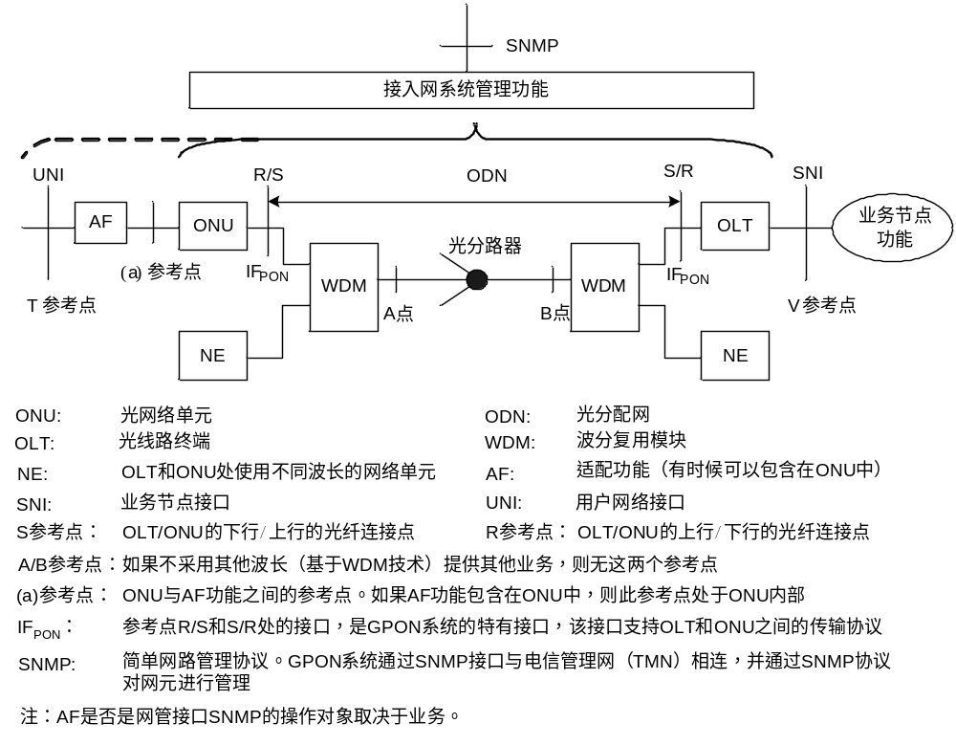
图1 GPON系统参考配置
按照ONU在接入网中所处的位置不同，GPON系统可以有几种网络应用类型：光纤到交接箱（FTTCab）、光纤到楼宇/分线盒（FTTB/C）、光纤到家庭用户（FTTH）、光纤到公司/办公室（FTTO）。一般，ONT是用于FTTH并具有用户端口功能的ONU，在本技术要求里对二者不做区分，统一用ONU来表示。

  - 业务类型和设备类型
    - 业务类型
GPON系统可能承载的业务类型包括以太网/IP业务、语音业务、TDM业务和CATV业务等。GPON系统应具有承载以太网/IP业务的能力，建议支持TDM业务，可选支持语音业务和CATV业务。

    - 设备类型
      - ONU
ONU设备可能有多种类型，本标准根据近期GPON设备的应用场景，规定以下五种主要类型。
  - SFU（单住户单元）型ONU
主要用于单独家庭用户，仅支持宽带接入终端功能，具有1或4个以太网接口，提供以太网/IP业务，可以支持VoIP业务（内置IAD）或CATV业务，主要应用于FTTH的场合（可与家庭网关配合使用，以提供更强的业务能力）。
根据ONU的业务种类和端口数量上的区别，SFU型ONU的3种具体形态见表 1。
- SFU型ONU的具体形态
编号 | 以太网口数量 | POTS口数量 | CATV RF口
SFU-1 | 1 | 0 | 可选
SFU-2 | 4 | 0 | 可选
SFU-3 | 4 | 2 | 可选
（注：在商业客户不需要TDM业务时，SFU也可以用于商业客户。）
  - HGU（家庭网关单元）型ONU
主要用于单独家庭用户，具有家庭网关功能，相当于带GPON上联接口的家庭网关，具有4个以太网接口、1个WLAN接口和至少1个USB接口，提供以太网/IP业务，可以支持VoIP业务（内置IAD）或CATV业务，支持TR-069远程管理。主要应用于FTTH的场合。
根据ONU的业务种类和端口数量上的区别，HGU型ONU的2种具体形态见表 2。
- HGU型ONU的具体形态
编号 | 以太网口数量 | POTS口数量 | WLAN口数量 | USB口数量 | CATV RF口
HGU-1 | 4 | 0 | 1 | 1 | 可选
HGU-2 | 4 | 2 | 1 | 1 | 可选
（注：本标准仅规定HGU型ONU与GPON接口相关的要求，其它要求见中国电信家庭网关相关标准。）
  - MDU（多住户单元）型ONU
主要用于多个住宅用户，具有宽带接入终端功能，具有多个（至少8个）用户侧接口（包括以太网接口、ADSL2+接口或VDSL2接口），提供以太网/IP业务、可以支持VoIP业务（内置IAD）或CATV业务，主要应用于FTTB/FTTC/FTTCab的场合。
根据ONU的业务种类和端口数量上的区别，MDU型ONU的5种具体形态见表 3。
- MDU型ONU的具体形态
编号 | 以太网口数量 | ADSL2+接口数量 | VDSL2接口数量 | POTS口数量 | CATV RF口
MDU-1 | 8/16/24/32 | 0 | 0 | 0 | 可选
MDU-2 | 8/16/24/32 | 0 | 0 | 16/24/32 | 可选
MDU-3 | 0 | 16/24/32/48/64/72/96 | 0 | 0 | 0
MDU-4 | 0 | 16/24/32/48/64/72/96 | 0 | 16/24/32/48/64/72/96 | 0
MDU-5 | 0 | 0 | 8/12/16/24/32/48/64 |  | 0
MDU-6 | 0 | 0 | 8/12/16/24/32/48/64 | 16/24/32/48/64 | 0
MDU-3的ADSL2+端口应包含分离器。
建议设备支持用户端口的模块化结构（以8/12端口为单位），以及不同类型模块（以太网、DSL、POTS）的灵活混插。
（注：在商业客户不需要TDM业务时，MDU可以用于商业客户。）
  - SBU（单商户单元）型ONU
主要用于单独企业用户和企业里的单个办公室，支持宽带接入终端功能，具有以太网接口和E1接口，提供以太网/IP业务和TDM业务。主要应用于FTTO的场合。
SBU型ONU的具体形态见表 4。
- SBU型ONU的具体形态
编号 | 以太网口数量 | E1接口数量 | POTS口数量
SBU-1 | 4 | 2/4 | 可选
  - MTU（多商户单元）型ONU
主要用于多个企业用户或同一个企业内的多个个人用户，具有宽带接入终端功能，具有多个以太网接口（至少8个）和E1接口，提供以太网/IP业务和TDM业务，可以支持VoIP业务（内置IAD），主要应用于FTTB/FTTBiz的场合。
根据ONU的业务种类和端口数量上的区别，MTU型ONU的2种具体形态见表 5。
- MTU型ONU的具体形态
编号 | 以太网口数量 | E1接口数量 | POTS口数量
MTU-1 | 16 | 4/8 | 0
MTU-2 | 8/16 | 4/8 | 8/16
MTU-2中，POTS口的数量应等于以太网口的数量。
上述各种类型的ONU的以太网口可以是100Base-T接口，也可以是1000Base-T接口。

      - OLT
OLT设备包含一个或者多个PON接口，应支持以太网/IP业务，提供以太网上联接口；建议支持TDM业务，并提供相应的STM-1或者多个E1上联接口，可选支持CATV业务。

  - GPON协议要求
    - GPON系统协议参考模型
根据G.984，GPON系统的协议栈见图 2，主要由物理媒质相关（PMD）层和GPON传输汇聚（GTC）层组成。GTC层包括两个子层：GTC成帧子层和TC适配子层。GTC层可分为两种封装模式：ATM模式和GEM模式，本技术要求仅规范GEM模式。GEM模式的GTC层可为其客户层提供2种类型的接口：GEM客户接口和ONU管理和控制接口（OMCI）。
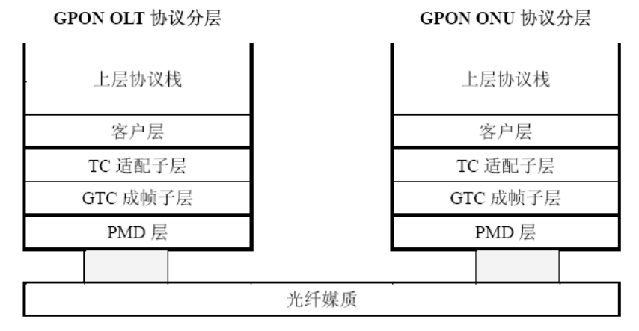
图2 GPON系统协议栈

    - PMD子层
GPON系统应使用符合ITU-T G.652要求的单模光纤。
GPON系统为单纤双向系统，上、下行应分别使用不同的波长，其中上行应使用1260nm～1360nm波长，下行应使用1480nm～1500nm波长，如果采用第三波长方式实现CATV业务的的承载，则应使用1540nm～1560nm波长。GPON系统提供CATV业务的具体要求不在本技术要求范围内。
GPON系统应支持下行2488.32Mbit/s，上行1244.16Mbit/s的传输比特率。
GPON的PON侧光接口应支持Class B+，建议支持Class C，具体参数应符合G.984.2的相关要求。

    - GTC和TC子层
GPON系统的GTC子层和TC子层应符合G.984.3的规定，需要特别指出的是：
GPON系统的TC层应采用GEM封装模式，并支持下行FEC，可选支持上行FEC。

      - OLT的ONU认证功能
OLT应支持对任意序列号（SN）的ONU进行接入接纳（即不对其合法性进行认证，而是缺省允许接入）。 OLT还应支持基于ONU的“SN”和“SN+密码”两种方式对ONU合法性进行认证的能力，应拒绝非法ONU的接入。SN的格式应满足ANS T1.220-2000的要求（SN中的Vendor ID应采用4个字母字符，不应该出现“_”等字符）；密码的格式应采用10字节的ASCII码。OLT具体对ONU的认证方式应可配置。
此外，在“SN”或者“SN+密码”认证模式下时，当OLT发现非法ONU的注册事件后，应上报网元管理系统。ONU的认证流程应符合ITU-T G.984的规定。
系统应支持ONU去注册的功能，当ONU收到Disable_serial_number消息后，应从激活状态转移到紧急状态（O7）；手工重启ONU后，ONU注册后还是进入紧急状态（O7）。
系统可选支持密码认证(或者称为Key认证)，具体实现方式待规定。

    - OMCI子层
OLT通过OMCI来控制ONU，OMCI协议应允许OLT建立和释放与ONU之间的连接，管理ONU上的UNI，请求配置信息和性能统计，向系统管理员自动上报事件（如链路故障等）。OMCI要求在配置管理、故障管理、性能管理、安全管理几个方面对ONU进行管理。
GPON系统中应为ONU管理和控制通道配置一条GEM连接。OLT使用PLOAM消息来对每个ONU的管理通道的PortID值进行程序设定。OLT的MAC层必须为每一个ONU的OMCC上行流量分配一个授权流程，上行OMCC 报文应一直放在高优先级队列或采用CBR 业务类型模型进行处理，下行OMCC 报文则完全由OLT 控制；系统对于处理高优先级协议消息的反应时间应该小于1 秒，处理低优先级协议的消息的反应时间应小于3 秒。
GPON系统OMCI的具体要求应符合G.984.4的规定。

    - 时钟要求
      - OLT的时钟要求
支持Native TDM业务的OLT应按下列顺序优选定时源，并以此作为OLT线路的发送时钟：
- 外部定时接口，如BITS输出的2MHz/2Mbit/s时钟；
- STM-N业务接口；
- E1业务接口；
- 内部定时。
OLT设备的定时功能应支持跟踪与自由振荡两种工作模式。在所有外部定时源均不可用的情况下，OLT应自动倒换到自由振荡模式。OLT工作在自由振荡模式时，内部时钟精度应不低于3级钟（±4.6×10⁻⁶ppm）要求。
OLT设备在定时源倒换过程中，不应引起业务损伤。
      - ONU时钟要求
ONU设备应支持从PON接口的下行信号中提取时钟并作为本地上行发送时钟。
ONU设备还应具有本地时钟，其频率准确度应优于±5.0×10⁻⁵ ppm。
对于ONU承载的E1信号，ONU应能采用自适应方式、差分方式或者PON接口的线路时钟恢复业务定时。

  - 网络侧和用户侧接口要求
    - OLT网络侧接口要求
OLT的网络侧必须支持GE接口，可选支持10GBASE-X接口。
OLT应提供至少4个GE上联接口。
对于提供TDM数据专线业务的多业务OLT设备，网络侧应支持E1接口或者STM-1接口。
OLT应支持上联接口光模块的可插拔。
      - GE接口
GE接口可以是1000BASE-LX、1000BASE-SX、1000BASE-CX和1000BASE-T接口中的一种或多种，各种接口类型均应符合IEEE 802.3-2005的规定。
      - 10GBASE-X接口
10GBASE-X接口应符合IEEE 802.3-2005的规定。
      - E1接口
E1接口应符合ITU-T G.703或GB7611-2001的规定。
      - STM-1接口
STM-1接口应符合ITU-T G.707的规定。

    - ONU用户侧接口要求
      - ONU的用户侧接口类型

ONU的用户侧接口类型包括10/100BASE-T、10/100/1000BASE-T、E1接口、Z/Za、DSL、CATV RF等接口。
        - 10/100BASE-T接口
用户侧10/100BASE-T接口应符合IEEE 802.3-2005的规定。
        - 10/100/1000BASE-T接口
10/100/1000BASE-T接口均应符合IEEE 802.3-2005的规定。
        - E1接口
E1接口应符合ITU-T G.703或GB7611-2001的规定。
        - Z/Za接口
Z接口应符合YD/T 1054-2000 10.1.1节的规定。
Za接口应符合YD/T 1054-2000 10.1.2节的规定。
        - DSL接口
DSL接口包括ADSL2+、VDSL2接口。
ADSL2+接口应符合ITU-T G.992.5。
VDSL2接口应符合ITU-T G.993.2。
        - CATV RF接口
CATV RF接口的具体指标待定。
        - 其他接口
与HGU ONU相关的其他接口（如WLAN、USB接口等）要求见中国电信家庭网关相关标准。

      - ONU的用户侧接口要求
各种类型的ONU的用户侧接口种类和数量见5.2.1。
  - 以太网功能要求
    - 以太网基本功能
      - MAC交换功能
        - OLT的MAC地址交换功能
OLT应支持根据MAC地址进行交换，应支持MAC地址的动态学习，MAC地址学习能力不小于1000个/秒。

OLT每个PON接口的MAC地址缓存能力应不低于2K，汇聚交换部分的MAC地址缓存能力不低于16K。
OLT的MAC地址老化时间应可配置。

        - SFU/HGU/SBU型ONU的MAC地址交换功能
对于具有多于一个以太网接口的SFU/HGU/SBU型ONU应支持根据MAC地址进行交换，应支持MAC地址的动态学习，单播MAC地址缓存能力应不低于32个。

        - MTU/MDU型ONU的MAC地址交换功能
MDU/MTU型ONU的单播MAC地址缓存能力应不低于32×端口数（含以太网接口、ADSL2+接口或者VDSL2接口）。
ONU的MAC地址老化时间应可配置。

      - 二层交换能力
        - OLT的二层交换能力
OLT应支持以太网业务二层交换功能，二层交换能力应确保上下行业务的线速转发。

        - ONU的二层交换能力
对于具有多于1个以太网接口的ONU应支持以太网业务二层交换功能，二层交换能力应确保上下行业务的线速转发。

      - 帧过滤功能
        - OLT的帧过滤功能
OLT应支持基于源和目的MAC地址的以太网数据帧过滤。

        - ONU的帧过滤功能
HGU、MDU和MTU型ONU应支持基于物理端口、源和目的MAC地址、物理端口且源和目的MAC地址的以太网数据帧过滤，并且支持基于每个物理端口和MAC地址的以太网数据帧过滤功能的开启/关闭。
SFU型和SBU型ONU可选支持上述帧过滤功能。

      - 二层隔离功能
        - OLT的二层隔离功能
OLT应实现对各ONU之间的二层隔离。

        - ONU的二层隔离功能
MDU和MTU型ONU应支持对各以太网端口之间的二层隔离。

      - 生成树功能
        - OLT的生成树功能
当OLT的网络侧具有多个GE或10/100Base-T接口时，应支持符合IEEE 802.1D要求的快速生成树协议（RSTP），可选支持多生成树协议（MSTP）。

        - ONU的生成树功能
MDU和MTU型ONU的用户侧的10/100Base-T、GE接口应支持符合IEEE 802.1D要求的生成树协议（STP）或者快速生成树（RSTP）。

      - 流量控制功能
        - OLT的流量控制功能
OLT的网络侧接口应支持全双工方式下的IEEE 802.3x流量控制协议，其相关功能应可配置。

        - ONU的流量控制功能
ONU的用户侧以太网接口应支持全双工方式下的IEEE 802.3x流量控制协议，其相关功能应可配置。

      - 网络侧本地汇聚功能
当OLT存在多个PON接口时，应支持对所有业务板的以太网业务二层汇聚功能。

      - 链路聚集功能
当OLT的网络侧具有多个上联接口时，应支持上联端口的链路聚集功能（IEEE 802.3ad规定），如果OLT有多个上联板时，还应支持上联板间的端口链路聚集功能。

    - VLAN功能
      - OLT的VLAN功能
OLT应支持IEEE 802.1Q协议。应支持按照ONU的GEM Port划分VLAN。OLT应支持VLAN标记/去标记，VLAN透传，VLAN转换，VLAN优先级标记，VLAN过滤等功能。
OLT应支持VLAN tagging filter data、VLAN tagging operation configuration data和Extended VLAN tagging operation configuration data三个受管实体来进行VLAN功能的管理。
OLT应同时支持4K的VLAN数，VLAN ID的范围是1∼4094。
OLT应支持足够VLAN Translation条目（建议在PON接口板（即由PON MAC芯片实现）上和主交换板上均支持VLAN Translation功能。主交换板支持的VLAN Translation条目数应为4094个，PON接口板上的每个PON接口应支持至少[8×支持的最大ONU数量]的VLAN Translation条目数，即至少512）。
OLT的网络侧接口应支持VLAN Trunk功能。
建议OLT支持VLAN Aggregation功能，即OLT支持将ONU送上来的N个VLAN转换成一个VLAN送到上游设备，且OLT能根据MAC地址或IP地址进行反向操作。

      - ONU的VLAN功能
ONU应支持IEEE 802.1Q协议。ONU应支持针对用户物理端口划分VLAN，应支持access，Trunk、Hybrid、VLAN 透传、VLAN转换、VLAN优先级标记、VLAN过滤等功能。
ONU应支持VLAN tagging filter data、VLAN tagging operation configuration data和Extended VLAN tagging operation configuration data三个受管实体来进行VLAN功能的管理。
Access、Trunk、Hybrid模式下ONU的行为应符合IEEE802.1Q的规定；VLAN透传、VLAN标记和VLAN转换模式下ONU的行为应符合《中国电信EPON设备技术要求V2.0》的规定。每种模式具体采用哪个ME实现待定。

        - VLAN模式定义
对于以太网端口的各种VLAN模式的具体行为规则，规定如下：
- Access模式：在该模式下，ONU对接收到的上行以太网帧的处理方式是为其打上PVID；对于下行以太网帧，ONU剥除其VLAN Tag。其详细处理方式见表6。
- Access模式下ONU的处理方式
方向 | 以太网包是否有Tag | 处理方式
上行 | 有VLAN tag | VLAN Tag与PVID相等时转发，否则丢弃。
上行 | 无VLAN tag | 打上默认的PVID（主要参数是VID），转发。
下行 | 有VLAN tag | 按照VID转发到相应的UNI端口，并剥除tag；如果下行的tagged报文的VLAN ID不等于所配置的VID，则丢弃该报文。
下行 | 无VLAN tag | 丢弃

- Trunk模式：在该模式下，ONU对接收到的上行以太网帧的处理方式是如果没有VLAN，则为其打上PVID；如果有VLAN Tag，则判断该端口是否允许该 VLAN的数据进入，可以则转发，否则丢弃。ONU对接收到的下行以太网帧的处理方式是比较端口PVID和下行以太网帧的VLAN，如果相等则剥离VLAN Tag再发送；不相等则不做处理，直接发送。其详细处理方式见表7。
- Trunk模式下ONU的处理方式
方向 | 以太网包是否有Tag | 处理方式
上行 | 有VLAN tag | 对以太网包不作任何改变（保留原VLAN TAG），转发
上行 | 无VLAN tag | 打上默认的PVID（主要参数是VID），转发。
下行 | 有VLAN tag | 按照VID转发到相应的UNI端口，并剥除tag；如果下行的tagged报文的VLAN ID不等于所配置的VID，则不做处理，直接发送。
下行 | 无VLAN tag | 丢弃

- Hybrid模式：在该模式下，ONU对接收到的上行以太网帧的处理方式是如果没有VLAN，则为其打上PVID；如果有VLAN Tag，则判断该端口是否允许该 VLAN的数据进入，可以则转发，否则丢弃。ONU对接收到的下行以太网帧的处理方式是判断该VLAN在本端口的属性，如果是untag属性则剥离VLAN信息，再发送；如果是tag属性则直接发送。其详细处理方式见表8。
- Hybrid模式下ONU的处理方式
方向 | 以太网包是否有Tag | 处理方式
上行 | 有VLAN tag | 对以太网包不作任何改变（保留原VLAN TAG），转发
上行 | 无VLAN tag | 打上默认的PVID（主要参数是VID），转发。
下行 | 有VLAN tag | 判断该VLAN在本端口的属性，如果是untag属性则剥离VLAN信息，再发送；如果是tag属性则直接发送。
下行 | 无VLAN tag | 丢弃

- VLAN透传模式：在该模式下，ONU对接收到上行的以太网帧的处理方式是对以太网帧不作任何处理（无论以太网帧是否带VLAN TAG）透明的向OLT转发；对于下行的以太网帧也是透明转发的方式。其详细处理方式见表9。
- 透传模式下ONU的处理方式
方向 | 以太网包是否有Tag | 处理方式
上行 | 有VLAN tag | 对以太网包不作任何改变（保留原VLAN TAG），转发
上行 | 无VLAN tag | 对以太网包不作任何改变，转发
下行 | 有VLAN tag | 对以太网包不作任何改变（保留原VLAN TAG），转发
下行 | 无VLAN tag | 对以太网包不作任何改变，转发

- VLAN标记模式：在该模式下，ONU对接收到的上行以太网帧的处理方式是为其加上一个网络层VLAN tag；对于下行以太网帧，ONU剥除其VLAN Tag。其详细处理方式见表10。
- TAG模式下ONU的处理方式
方向 | 以太网包是否有Tag | 处理方式
上行 | 有VLAN tag | 丢弃
上行 | 无VLAN tag | 打上新的VLAN Tag（主要参数是VID），转发。
下行 | 有VLAN tag | 按照VID转发到相应的UNI端口，并剥除tag；如果下行的tagged报文的VLAN ID不等于所配置的VID，则丢弃该报文。
下行 | 无VLAN tag | 丢弃

- VLAN Translation模式：在该模式下，ONU将上行以太网帧中用户自行打上的VLAN TAG（其VID可能不是其独用的，可能在同一个系统内有其他用户使用相同的VID）转换为唯一的网络侧VLAN Tag；并在下行方向执行相反的操作。当ONU支持VLAN Translation时，其VLAN Translation功能应支持EtherType值为0x8100，可选支持其他EtherType值。VLAN Translation模式下ONU对数据报文的处理方式如表11所示。
- VLAN Translation模式下ONU的处理方式
方向 | 以太网包是否有Tag | 处理方式
上行 | 有VLAN tag | 如果其原有TAG的VID在对应端口的VLAN Translation列表中有对应的entry（等于其输入VID），则按照该表项将VID转换为对应的VID（输出VID），并转发；如果其VID在对应端口的VLAN Translation列表中没有对应的entry，则丢弃。
上行 | 无VLAN tag | 将untagged报打上缺省VLAN，并转发。
下行 | 有VLAN tag | 如果其原有Tag的VID在对应端口的VLAN Translation列表中有对应的entry（等于其输出VID），则按照该表项将VID转换为对应的VID（输入VID），并转发；如果其原有Tag的VID为缺省VID，则剥除Tag并转发；如果其VID在对应端口的VLAN Translation列表中没有对应的entry，则丢弃；  当前仅要求ONU进行VID的转换，其他字段（如TPID、CFI和Pri）的转换暂不要求。在下行方向转化过程中，ONU保留该报文的原TPID和Pri值不变。
下行 | 无VLAN tag | 丢弃。

        - SFU/HGU/SBU型ONU的VLAN功能
ONU应支持至少8个VLAN ID，VLAN ID的范围是1∼4094。
SFU和SBU型ONU整机应支持至少8个VLAN转换条目且每个以太网UNI端口也应支持至少8个VLAN转换条目。

        - MDU/MTU型ONU的VLAN功能
ONU应支持至少8×用户端口数（含以太网接口、ADSL2+接口或者VDSL2接口）个VLAN ID，VLAN ID的范围是1∼4094。
ONU的每个以太网UNI端口应支持至少8个VLAN转换条目，整机应支持至少“8×以太网端口数”个VLAN转换条目。
DSL接口的MDU型ONU应支持按照PVC划分VLAN，应支持为每个PVC划分一个VLAN（PVC到VLAN的1:1映射）和多个PVC划分一个VLAN（PVC到VLAN的N:1映射，即将多个用户承载相同业务的多个PVC汇聚到一个VLAN）。
ONU应具有强制修改数据包优先级标签的功能，对无VLAN标签的数据包应具有添加缺省优先级标签的功能。

    - VLAN Stacking功能（IEEE 802.1ad）
      - OLT的VLAN Stacking功能
OLT应支持符合IEEE 802.1ad标准的VLAN Stacking功能，VLAN Stacking以太网帧的外层TPID参数应可配置。
要求CVLAN优先级标签能映射到SVLAN中。一般情况下， SVLAN映射业务类型， CVLAN映射用户端口。
OLT应支持基于CVLAN ID和CVLAN优先级标签映射到SVLAN ID。
OLT应支持的CVLAN和SVLAN的数值为1－4094。
OLT网络侧接口应支持SVLAN TRUNK功能。

      - ONU的VLAN Stacking功能
MDU和MTU型ONU应支持符合IEEE 802.1ad标准的VLAN Stacking功能。VLAN Stacking以太网帧的外层TPID参数应可配置。

  - 动态带宽分配功能（DBA）
    - DBA总体要求
GPON系统应采用基于状态汇报（SR）的动态带宽分配机制（DBA）来提高系统上行带宽利用率以及保证业务公平性和QoS。
带宽授权可分为4类，按照优先级高低顺序依次为：固定带宽、保证带宽、非保证带宽、
尽力而为带宽。不同T-CONT类型所代表的业务类型见表 12所示。
- T-CONT类型
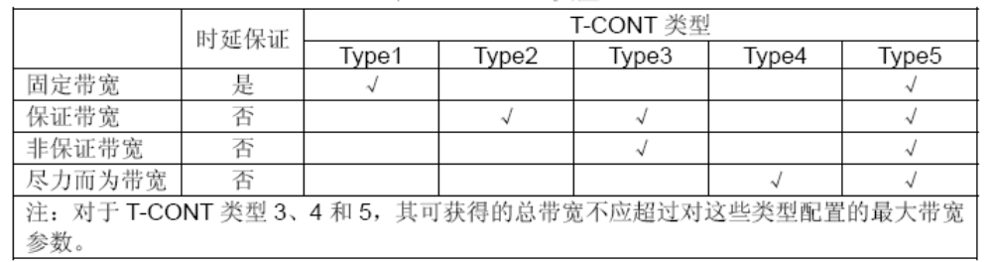
GPON系统应支持全部5种T-CONT类型，即，对于每种业务的带宽控制参数，GPON系统应至少支持固定带宽（Fixed）、保证带宽（Assured）和最大带宽（Maximum）控制参数。

    - OLT的DBA功能要求
OLT应采用动态带宽分配机制（DBA）来提高系统带宽利用率以及保证业务公平性和QoS，应支持SR-DBA，应支持piggy-back DBA 模式0，可选支持模式1、2。OLT应能根据T-CONT分配带宽授权，并保证ONU的上行流量不超过SLA中的最大带宽，具体应符合G.984.3的要求。
DBA的可配置最小带宽不应大于512kbit/s，颗粒度不应大于256kbit/s，精度应优于±5％（64字节包长可适当放宽）。
OLT每个PON接口支持的T-CONT数量至少应不小于512个，GEM PORT数量应达到4096个。

    - ONU的DBA功能要求
每个SFU、HGU、SBU型的ONU应具备支持至少8个T-CONT和8个GEM PORT的能力，建议MDU和MTU型ONU支持更多的T-CONT和更多的GEM Port。各T-CONT的上行带宽可由OLT通过DBA功能进行配置。
ONU必须支持DBRu模式0 的报告格式，可选支持模式1、2，具体应符合G.984.3的相关要求。

  - 多业务QoS机制
    - 多业务QoS总体要求
GPON系统应提供必要的QoS机制，以保障在上行和下行方向均能根据SLA协议提供各种优先级业务的QoS。
GPON系统应支持基于ITU-T Y.1291的QoS机制，包括业务流分类（Traffic classification）、优先级标记（Marking）、排队及调度（Queuing and scheduling）、流量整形（Traffic shaping）和流量管制（Traffic policing）、拥塞避免（Congestion avoidance）、缓存管理（Buffer management）等。

    - 业务等级协定（SLA）
GPON系统应支持针对每个用户或业务的业务等级协定参数的设置。例如，系统可以针对不同的用户和业务规定不同的时延与抖动、保证带宽、最大带宽等SLA参数，并应支持对上、下行业务分别进行配置。

    - 业务流分类功能
      - OLT的上行业务流分类
OLT应支持基于以太网帧中的相关参数对上行业务流进行分类，并按照10.4节的要求进行优先级标记。缺省状态下，OLT信任ONU提供的优先级标记，不开启此功能。
可用于业务流分类的参数包括：GEM-Port、MAC DA、MAC SA、VLAN ID、User Priority（IEEE802.1D）、Ethernet类型（例如PPPoE、PWE3、MAC Control等）、目的IP地址、源IP地址、IP协议类型（TCP、UDP、ICMP、IGMP等）、IP TOS/DSCP、L4协议端口等。建议支持报文的深度检测（前80个字节）流分类。
OLT应支持基于OMCI方式对ONU的业务流分类功能进行远程管理。具体实现方式待定。

      - SFU/SBU型ONU的上行业务流分类
ONU应支持基于物理端口和以太网帧中的相关参数对上行业务流进行分类，并将不同的业务流映射到不同的GEM Port中，GEM Port再映射到T-CONT中。
ONU应支持OLT通过OMCI方式对其业务流分类功能进行远程配置。
应支持的业务流分类的参数包括：MAC DA、MAC SA、VLAN ID、User Priority（IEEE802.1D）、Ethernet类型（例如PPPoE、PWE3、MAC Control等），可选支持的业务流分类的参数包括：目的IP地址、源IP地址、IP协议类型（TCP、UDP、ICMP、IGMP等）、IP TOS/DSCP、目的L4协议端口、源L4协议端口等。

      - MDU/MTU型ONU的上行业务流分类
ONU应支持基于物理端口和以太网帧中相关参数对上行业务流进行分类，并将不同的业务流映射到不同的GEM Port和T-CONT中。
ONU应支持OLT通过OMCI方式对其业务流分类功能进行远程配置。
应支持的业务流分类的参数包括：MAC DA、MAC SA、VLAN ID、User Priority（IEEE802.1D）、Ethernet类型（例如PPPoE、PWE3、MAC Control等），可选支持的业务流分类的参数包括：目的IP地址、源IP地址、IP协议类型（TCP、UDP、ICMP、IGMP等）、IP TOS/DSCP、目的L4协议端口、源L4协议端口等。建议支持基于报文的深度检测（前80个字节）及对带Option字段的IP报文的流分类。

      - HGU型ONU的上行业务流分类
HGU型ONU的上行业务流分类功能应符合中国电信家庭网关相关标准。

    - 优先级标记
OLT和ONU设备应支持基于流分类对上行业务流进行优先级标记，应具有强制修改VLAN/SVLAN优先级标记的功能。标记应采用IEEE 802.1D User Priority，可选支持IP TOS和DSCP优先级标记。
OLT应支持通过OMCI方式对ONU的上行业务优先级标记功能进行远程配置。
ONU应支持对各用户端口的业务优先级标记功能进行本地配置。同时，ONU应支持OLT通过OMCI方式对其优先级标记功能进行远程配置。
缺省情况下，IEEE 802.1D的优先级（User Priority）排序及其与各种业务映射关系如表13所示（IEEE802.1Q-2005 Annex G.4）：
- 802.1D优先级的排序及其与业务类型的映射关系
User Priority值 | 缩写 | 业务类型 | 备注
7 | NC | Network Control | 包括TDM
6 | IC | Internetwork Control
5 | VO | Voice（< 10 ms latency and jitter） | VoIP
4 | VI | Video（< 100 ms latency and jitter） | IPTV、视频
3 | CA | Critical Applications
2 | EE | Excellent Effort
0（Default） | BE | Best Effort | 普通上网业务
1 | BK | Background

    - 优先级队列机制
      - OLT的优先级队列机制
OLT的上、下行业务应根据IEEE 802.1D User Priority标记映射到不同的优先级队列，并进行调度。
OLT网络侧端口应支持8个优先级队列。

      - ONU的优先级队列机制
ONU的上、下行业务应根据IEEE 802.1D User Priority标记映射到不同的优先级队列，并进行调度。
SFU、HGU和SBU型ONU应支持至少4个优先级队列。
对于MDU和MTU型ONU，每个用户侧端口应支持至少4个优先级队列。

    - 流限速
      - 上行业务流限速功能
        - ONU的上行业务流限速功能
MDU和MTU型ONU的用户侧以太网接口应支持端口的上行限速功能。
SFU、SBU和HGU型ONU的用户侧以太网接口可选支持端口上行限速功能。
同时，ONU按照OLT的DBA授权进行对于上行业务流的调度，实现上行业务流的限速。
        - OLT的上行业务流限速功能
OLT应支持DBA机制，以实现对每个Alloc_ID的上行带宽分配和上行业务流限速功能。
在存在L2汇聚功能的OLT设备，其上行端口（SNI）可选支持L2 Traffic Shaping功能。

      - 下行业务流限速功能
        - ONU的下行业务流限速功能
MDU和MTU型ONU的用户侧以太网接口应支持端口下行限速功能，可选支持基于业务流的限速功能。
SFU、SBU和HGU型ONU的用户侧以太网接口可选支持端口下行限速功能。

        - OLT的下行业务流限速功能
对于下行业务，OLT应支持针对用户VLAN、GEM Port或不同分类流的速率控制功能，应支持L2 Traffic Shaping或Policing机制。

    - 优先级调度
      - OLT的优先级调度功能
OLT应支持根据SLA进行下行业务的调度功能。OLT对下行业务的调度应支持严格优先级队列调度（SP），加权循环队列调度（WRR）和SP+WRR算法并可配置，缺省采用SP+WRR。
上行业务的优先级调度由OLT的DBA功能和ONU的本地调度功能共同完成。

      - ONU的优先级调度功能
ONU应具有根据OLT的带宽授权进行上行业务的本地调度功能，其调度算法应支持SP算法，可以支持WRR或SP+WRR算法，并应可配置。SFU、HGU和SBU型ONU缺省采用SP算法，MDU和MTU型ONU建议采用SP+WRR算法。
HGU、MDU和MTU型ONU可选支持下行业务的本地调度功能；应支持SP或WRR或SP+WRR方式，建议支持SP+WRR。
对于采用SP+WRR算法的系统，OLT（下行）和ONU（上行）对优先级的值为“7”和“6”的业务流（如网络控制协议报文、TDM业务）应采用SP调度，对其他优先级的业务采用WRR调度机制。

    - 缓存管理
      - ONU的缓存容量
ONU应支持缓存管理，具体机制不做规定。
在任意时刻，每个ONU的上、下行总缓存不应小于256KB。
ONU的上、下行的最大可用缓存均不小于128KByte。
ONU应支持拥塞避免机制，拥塞避免算法有Tail-Drop、RED、WRED，应至少支持Tail-Drop算法。

      - OLT的缓存管理
为保证QoS，OLT应提供足够的缓存，具体缓存容量不做规定。
OLT应支持拥塞避免机制，拥塞避免算法有Tail-Drop、RED、WRED，设备应至少支持Tail-Drop算法。

  - 安全性
    - PON接口数据安全
GPON系统应采用ITU-T G.984规定的AES-128加密算法，具体的密钥更新、同步机制应符合G.984标准。
GPON系统应支持在ONU在线的状态下，随时打开或者关闭相应GEM Port的加密功能，并且在打开或关闭过程中业务流不能中断。

    - MAC地址数量限制
OLT应支持基于ONU的MAC地址数量限制功能，限制的MAC地址数量应可灵活配置。
MDU和MTU型ONU应支持基于端口的用户MAC地址数量限制的功能，限制的MAC地址数量应可灵活配置。当MAC地址数量超过OLT或ONU 的MAC地址数量限制时，OLT或ONU 应支持忽略新MAC地址直到有MAC地址老化。

    - 过滤和抑制
OLT、MDU和MTU型ONU应支持对特定物理端口的广播以太网帧、组播以太网帧、单播以太网帧根据（源或目的）MAC地址、VLAN ID等域进行帧过滤和抑制；可选支持基于源/目的IP地址，源/目的TCP或UDP端口和基于协议号的访问列表（ACL）。
OLT、MDU和MTU型ONU应支持对非法帧的过滤和非法组播源（例如用户端组播数据流）的过滤。
MDU和MTU型ONU应支持基于用户端口的IGMP、DHCP等协议报文的抑制功能。
ONU应支持对用户侧接口所收到的BPDU（802.1D）报文的终结和透传功能，且可配置。
OLT、MDU和MTU型ONU应支持对带有未知的源MAC地址的以太网帧进行丢弃处理，以防止MAC地址欺骗。

    - 用户认证及用户接入线路（端口）标识
GPON系统应该支持PPPoE和DHCP两种用户认证方式，并支持相应的用户接入线路（端口）标识功能（即PPPoE＋和DHCP Option60、Option82）。具体的实现方式应符合《中国电信E/GPON系统中用户接入线路（端口）标识编码格式要求》（征求意见稿）。

    - 其他安全功能
建议OLT支持如下安全功能：
1、IP/MAC防欺骗
2、防DOS攻击
3、IP/MAC地址绑定
OLT可选支持DHCP Snooping功能。

  - 组播功能
    - 组播实现方式
在GPON系统中，采取SCB＋IGMP的方式实现组播业务的分发和组成员管理。即在PON接口上，OLT通过广播GEM Port方式将组播内容分发给所有ONU。GPON系统应支持采用IGMP的方式进行组播组成员管理，即OLT实现IGMP Proxy功能、ONU实现IGMP Snooping功能，OLT和ONU通过标准的IGMP协议实现动态的组成员管理。主要是通过IGMP Report/Leave和query消息实现组播组成员的动态加入/退出和维持。该方式下的组播业务权限控制由IPTV业务平台实现（IPTV平台通过机顶盒的认证获得用户对组播业务的访问权限信息，并依据其访问权限向用户推送不同的电子节目单EPG，用户只能访问特定EPG上显示的相关频道，进而实现组播访问权限控制）。
在这种模式下：
  - ONU通过侦听组播应用终端（如机顶盒）发向组播路由器的IGMP成员报告Report消息的方式，形成组成员和交换机接口的对应关系（即组播转发表，该组播转发表的转发表项以Group地址/组播MAC地址作为索引，而不是以MVLAN+Group地址/组播MAC地址作为索引）；ONU根据组播转发表将其接收到的下行组播数据包转发给具有组成员的相应接口。
  - OLT作为IGMP Proxy则拦截了组播应用终端向上发来的全部IGMP请求并进行相关处理后，再将它转发给上层组播路由器，并建立组成员与PON接口的对应关系（也是一个组播转发表）；同时OLT按照该组播转发表向各PON接口上转发组播数据包。即OLT在上联口上仿真一个组播主机，在下联口上仿真组播路由器。
在组播业务流转发过程中，组播路由器、OLT、ONU、组播应用终端(如机顶盒)进行正常的IGMP Query、Report等IGMP协议报文的交互。启用IGMP Proxy功能的OLT应负责向PON接口下的ONU发送下行的IGMP Query报文（包括通用查询报文General Query和特定组查询报文Group-Specific Query两种）。OLT下发的IGMP通用/特定组查询报文带有组播VLAN Tag。ONU将该IGMP通用/特定组查询报文广播到该组播VLAN/特定组的所有成员端口。当ONU接收到如下二种IGMP通用/特定组查询报文后，应将其丢弃：
  - IGMP通用/特定组查询报文无VLAN Tag；
  - IGMP通用/特定组查询报文带有VLAN Tag，但其VLAN ID不属于该ONU被配置的组播VLAN ID集合（例如：假设一个ONU被配置了组播VLAN为1000、1001、1002，即在该ONU上分别有一个或者多个UNI端口属于这三个组播VLAN；如果一个IGMP通用/特定组查询报文带有VID=1004的VLAN Tag，无论1004在该GPON系统中是单播VID还是组播VID，ONU都应将该IGMP通用/特定组查询报文丢弃）；
（另外一种简化的实现是：ONU将每个组播VLAN中的IGMP通用查询报文向该ONU的所有以太网端口转发，而不考虑每个以太网端口是否属于该组播VLAN，这种情况下，一个不属于某个组播VLAN的UNI端口也会收到该组播VLAN的IGMP通用查询报文。这种实现方是不会影响组播应用终端的功能）。
对于下行特定组查询报文（IGMP Group-Specific Query），OLT应该按照该频道所属的组播VLAN打上组播VLAN Tag（承载于广播LLID中）。对于通用查询报文（IGMP General Query）则应该在该GPON系统中的所有组播VLAN中进行下发，即OLT将每个IGMP通用查询报文复制多份，并打上不同的组播VLAN Tag在广播LLID中下发给所有的ONU。例如，在一个GPON系统中，存在1000、1001、1002、1003共4个组播VLAN，分别承载不同的IPTV频道组，那么每当Query Interval 定时器（按照RFC2236的定义）超时时，OLT则产生一个通用查询报文并复制成4份，分别在这4个组播VLAN内下发（解释：随着这种方式对在PON接口和ONU的以太网UNI端口上产生多份IGMP通用查询报文，但由于在GPON系统中的组播VLAN数量较少，一般为1个或数个，且一般IGMP Query Interval缺省值为125秒，所以整体的开销可以忽略。多份Query报文也不会对组播应用终端和OLT的状态机产生不良影响）。
当用户要离开已经申请的特定频道时，组播应用终端(如机顶盒)会向ONU发送上行的IGMP Leave报文。
MDU和MTU型的ONU应支持IGMP Snooping方式下和可控组播方式下的Fast Leave功能（因为ONU的每个端口对应于一个用户，需要对端口进行限速，这时就需要支持Fast Leave功能）和Non Fast Leave功能（因为每个端口下可能连接多个组播应用终端，这时需要支持Non Fast Leave功能）。SFU/SBU/HGU型的ONU应支持Non Fast Leave功能，可选支持IGMP Snooping方式下和可控组播方式下的Fast Leave功能（因为在ONU的端口速率和用户下行带宽足够的情况下，未能迅速离开正在访问的组播组不会对新加入的组播组的业务流产生影响）。
ONU均应支持跨VLAN组播功能，即将下行广播GEM Port中承载的组播业务帧的VLAN转换成任意其他的VLAN。跨VLAN组播功能的远程管理实现方式待定。

    - 组播协议
组播协议应支持IGMP V2（RFC 2236），可选支持IGMP V3（RFC 3376）和组播管理协议的MIB（RFC2933）。
OLT应支持IGMP Proxy功能。
ONU应支持IGMP Snooping功能或IGMP Snooping with Proxy reporting/Query功能或IGMP Proxy功能。

  - 系统保护
    - 设备保护
GPON系统的OLT设备应具有关键部件的冗余保护功能，如主控盘、电源、上联接口盘等。
ONU设备可选具有电源冗余保护（备用电池）功能。

    - 光纤保护倒换功能（可选）
      - 光纤保护倒换功能要求
为了提高网络可靠性和生存性，可在GPON系统中采用光纤保护倒换机制。光纤保护倒换可分为以下两种方式进行：GPON系统的保护倒换可采用以下两种方式：
- 自动倒换：由故障检测触发，如信号丢失、帧丢失或信号劣化（BER劣化至预定义门限）等；
- 强制倒换：由管理事件触发，如光纤重路由、更换光纤等。
保护倒换发生后，GPON系统应支持被保护业务的自动返回或人工返回功能。

      - 光纤保护倒换类型
光纤保护倒换配置主要有两种：主干光纤保护倒换和全光纤保护倒换，其中全光纤保护
倒换可细分为2种方式，分别如图 3、图 4和图 5所示。
- 类型a：OLT PON口、主干光纤冗余保护（如图32-b）：
      - OLT：备用的OLT PON端口处于冷备用状态，由OLT检测线路状态（检测方式待研究）、OLT PON端口状态，倒换应由OLT完成。
      - 光分路器：使用2:N光分路器；
- ONU：无特殊要求。
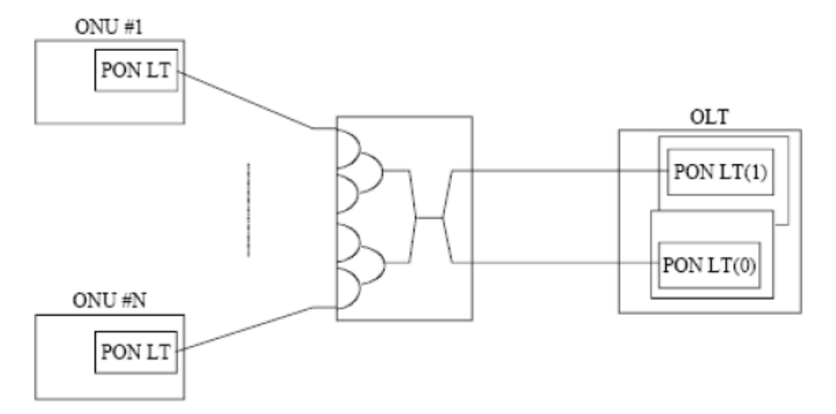
图3 主干光纤保护倒换配置
- 类型b：全光纤保护倒换配置对OLT、ONU、光分路器和全部光纤进行备份。。
- OLT：主、备用的OLT PON端口均处于工作状态；
      - 光分路器：使用2个1:N光分路器；
      - ONU：在PON端口前内置光开关装置，由ONU检测线路状态（检测方式待研究），并决定决定主用线路，倒换应由ONU完成。
      - 通过倒换到备用设备可在任意点恢复故障，具有高可靠性。
      - 全光纤保护倒换方式的一个特例是网络中有部分ONU以及ONU和光分路器之间的光纤没有备份，此时，方式1中没有备份的ONU不受保护，方式2没有备份的ONU的保护倒换性能同主干光纤保护倒换。

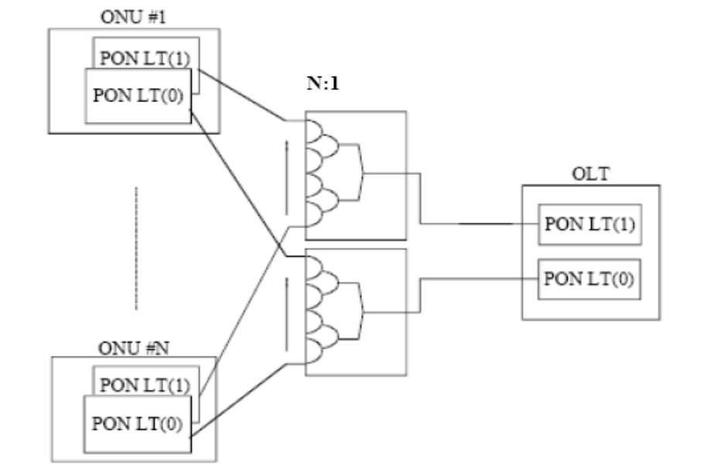
图 4 全光纤保护倒换配置（方式1）

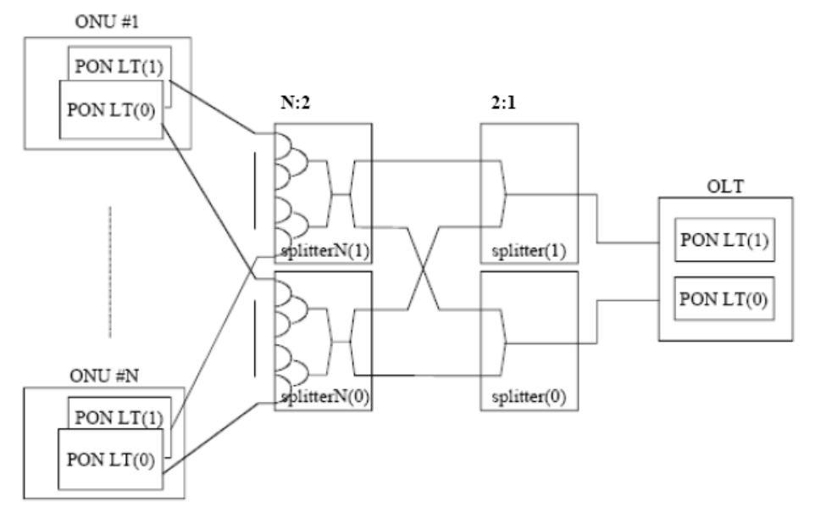
图 5 全光纤保护倒换配置（方式2）

      - 光纤保护倒换准则
GPON系统中，对光纤保护类型a、b，当发生下列条件之一时，必须进行光纤保护倒换：
- 输入光信号丢失（LOS）；
- 输入通道信道劣化：
- 输入光信号功率过高或过低；
- 误码率越限；
- 其它条件待研究。

      - 光纤保护倒换性能要求
在主干光纤保护倒换配置下，OLT侧的冗余电路处于冷备份状态，倒换后ONU需重新进行测距，因此一般情况下在倒换过程中不能避免信号丢失甚至帧丢失。此配置方式下保护倒换时间要求有待进一步研究。
在全光纤保护倒换配置方式1下，OLT和ONU侧的冗余接收机电路可以处于热备份状态，倒换后ONU无需重新进行测距，因此可以实现无缝切换（无帧丢失）。在此配置方式下，不论是倒换过程还是返回过程，上行和下行光通道倒换时间均应小于50ms。
全光纤保护倒换配置方式2的性能同主干光纤保护倒换配置。

      - 保护倒换返回机制
GPON系统所有保护倒换机制可以支持被保护业务的自动返回或人工返回功能。对于自动返回方式，在消除造成倒换的故障后，经过一定返回等待时间（WTR），被保护业务应自动返回到原来的工作路由，返回等待时间应可以设置。
返回操作导致的业务中断时间待定。

      - 对PLOAM 帧的要求
GPON系统的光纤保护倒换机制通常由PLOAM中的PST消息实现，具体见ITU-T G.983.5的规定。

  - 语音业务要求（可选）
GPON系统如果提供语音业务，必须支持VoIP方式，SFU、HGU和SBU型的ONU应采用SIP协议，MDU和MTU型的ONU应采用H.248。
MTU型的ONU的内置IAD建议支持VoIP Centrex功能。
GPON系统中的VoIP业务由ONU实现语音的分组化。
支持VoIP语音业务承载功能的ONU实现H.248协议应符合YD/T 1292-2003的规定和《中国电信H.248协议规范》。
支持VoIP语音业务承载功能的ONU实现SIP协议应符合IETF RFC 3435的规定和《中国电信SIP网关控制协议规范》。
语音业务帧应标记为高优先级业务，以确保上行VoIP业务的传输质量。对语音业务建议采用严格优先级调度。

  - TDM业务要求（可选）
GPON系统的OLT建议支持TDM功能。对于用于商业客户的SBU和MTU型的ONU，应支持TDM功能。其他类型的ONU无需支持TDM功能。
GPON系统承载TDM数据专线业务（E1或n×64kbit/s数据业务）时，应采用IETF的PWE3方式或者Native TDM（TDM over GEM，G.984）方式。
采用IETF的PWE3标准的GPON系统的TDM具体实现应符合IETF RFC3985（2005）、RFC4197（2005）等相关规范。封装方式应采用RFC4553（SATOP方式）或Draft-ietf-pwe3-cesopn-02.txt（CESOPSN方式），具体方式应分别通过OLT和ONU的本地网管进行配置。GPON系统承载TDM业务应采用自适应时钟恢复方式，即从数据包中的时钟戳恢复时钟。GPON系统的PWE3数据包包含定长RTP头，RTP的格式和字节域定义应符合RFC3550的规定。TDM电路的两端IWF所用的时间戳的字节长度统一采用4个字节，时间戳的同步数据单位为比特。
为了保证基于TDM业务的互通要求，OLT和ONU设备应可分别设置采用的标准、封装的E1个数、CESoP 相应的IP地址、MAC地址、VLAN等参数。
采用Native TDM方式的GPON系统的TDM具体实现应符合ITU-T G.984的规定。
对于提供TDM业务承载功能的OLT设备，可选支持TDM（E1和n×64Kbps）业务的交叉连接功能，建议支持STM-1上联接口。

  - 业务承载性能指标要求
    - 以太网/IP业务性能指标要求
Ethernet/IP数据业务由IEEE 802.3规范，并应遵守IEEE 802.1D的规定。OLT和ONU的二层交换能力应确保业务的线速转发。GPON系统的以太网/IP业务的性能指标主要包括以太网业务的传输时延、吞吐量、丢包率和长期丢包率。

      - 吞吐量
当GPON系统仅承载以太网/IP业务时，PON接口上上行方向的吞吐量应不小于1Gbit/s（64Byte到1518Byte之间的任意包长），PON接口上下行方向的吞吐量应不小于2.2Gbit/s（任意包长）。
      - 传输时延
当GPON系统仅承载以太网/IP业务时，在业务流量不超过该系统吞吐量的90％的情况下，其上行方向（UNI到SNI）的传输时延应小于1.5ms（64Byte到1518Byte之间的任意以太网包长），下行方向（SNI到UNI）的传输时延应小于1ms（任意以太网包长）丢包率。

      - 丢包率
当GPON系统仅承载以太网/IP业务时，在上下行业务流量各为1Gbit/s的情况下，其PON接口上上行方向的丢包率应小于10％（任意以太网包长），PON接口上下行方向的丢包率应小于5％（任意以太网包长）。

      - 长期丢包率
当GPON系统仅承载以太网/IP业务时，在特定流量下（吞吐量的90％）的任意包长的以太网业务的长期（24小时）丢包率应为0。

    - 语音业务性能指标要求
当GPON系统采用VoIP方式承载语音业务时，应满足以下性能指标要求。
- 语音编码动态切换时间<60ms。
- 应具有80ms缓冲存储能力，以保证不发生语音断续和抖动。
- 语音的客观评定
  - 网络条件很好时，PSQM的平均值<1.5；
  - 网络条件较差时（丢包率=1%，抖动＝20ms，时延=100ms），PSQM的平均值<1.8；
  - 网络条件恶劣时（丢包率=5%，抖动＝60ms，时延=400ms），PSQM的平均值<2.0。
- 语音的主观评定
  - 网络条件很好时，MOS>4.0；
  - 网络条件较差时（丢包率=1%，抖动＝20ms，时延=100ms），MOS>3.5；
  - 网络条件恶劣时（丢包率=5%，抖动＝60ms，时延=400ms），MOS>3.0。
- 编码率
  - G.711，编码率＝64kbit/s；
  - 对于G.729a，要求编码率<18kbit/s；
  - 对于G.723.1，要求G.723.1（5.3）<18kbit/s，G.723.1（6.3）<15kbit/s。
- 时延指标（环回时延）
VoIP的时延包括编解码时延、收端输入缓冲时延和内部队列时延等。
  - 采用G.729a编码时，环回时延<150ms；
  - 采用G.723.1编码时，环回时延<200ms。

    - 电路仿真方式的n×64Kbit/s数字连接及E1通道的性能指标
      - 误码率
在正常工作条件下，测试时间24小时，GPON系统的n×64Kbit/s数字连接及E1通道的误比特率为0。

      - 传输时延
在正常工作条件下，从设备的用户侧接口到网络侧接口的n×64Kbit/s数字连接及2048kbit/s通道的传输时延<1.5ms。
      - 抖动传递特性
E1接口的抖动传递特性应满足图6和表14的规定。
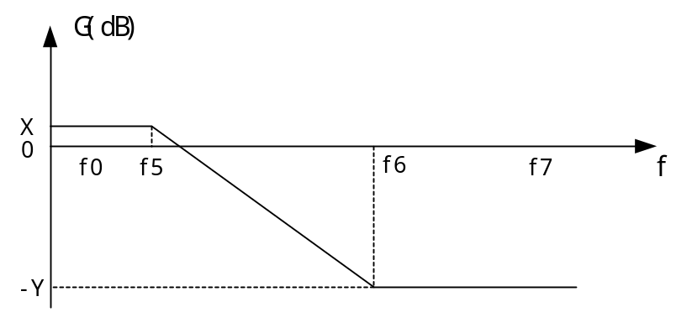
图 6 E1接口抖动传递特性

- E1接口抖动传递参数
接口速率 | 频率f（Hz） |  |  |  | 增益G（dB）
(kb/s) | f0 | f5 | f6 | f7 | X | -Y
2048 | * | 40 | 400 | / | 0.5 | -19.5
注：“*”值由设备制造商提供，但f0频率应不大于20Hz。

  - ONU的远程管理功能
    - 端口环回功能
OLT应能OMCI消息远程打开或关闭ONU的以太网端口环回功能。ONU应支持以太网端口环回功能。ONU以太网端口的环回功能应采用受管实体Physical path termination point Ethernet UNI的Ethernet loopback configuration属性进行操作。

    - 以太网端口性能统计
OLT应能通过OMCI消息统计ONU以太网端口的性能。ONU以太网端口的性能统计应支持使用受管实体Ethernet performance monitoring history data，Ethernet performance monitoring history data2和Ethernet performance monitoring history data3，通过Get current data动作查询当前统计值。具体的以太网端口性能的实现应符合ITU-T G.984.4的规定。

    - ONU软件升级功能
GPON系统应支持OLT通过OMCI消息远程升级ONU软件版本的功能。软件升级的流程如下：OLT向ONU发送Start download消息，通知ONU开始版本下载；ONU正确应答后，OLT向ONU发送Download section消息，开始分块下载软件版本；直到所有软件版本块都下载到ONU，OLT发送End download消息，包括CRC和软件版本信息，用于下载软件的校验；当OLT收到ONU对End download消息的正确应答后，OLT依次向ONU发送Commit image消息和Activate image消息，将此软件版本设置为启动区并激活；当OLT收到ONU对End download消息的CRC错误应答后，重新进行软件下载。
在上述流程中，当ONU收到OLT的End download消息后，应向OLT返回应答。考虑到这时ONU需要将数据写入flash中，写完flash并检验成功才能进行应答，需要一定的时延，为确保ONU能够正确应答End download消息，对具体实现方式做如下规定。
参数和变量定义：
End_download_tx：整数变量，表示在OLT状态机中对特定ONU的软件升级流程中某时刻OLT所发送的End download消息的数量，初始值设为1。
End_download_Num：整数变量，表示在OLT对ONU的软件升级流程中发送End download消息的最大数量。具体取值待定。
End_download_Time：整数变量，表示在OLT状态机中对特定ONU的软件升级流程中相邻End download消息的时间间隔，单位为秒（s）。具体取值待定。
实现流程：
ONU在写flash的过程中，对OLT的发送的End download消息不作任何应答。在OLT发送End download消息后，如果ONU的正确应答消息不能在所规定的End_download_Time前到达OLT，且End_download_tx＜End_download_Num，则OLT重新发送End download消息，同时对End_download_tx值加1。如果ONU的正确应答消息不能在所规定的End_download_Time前到达OLT，且End_download_tx≥End_download_Num，则这个错误导致ONU的软件升级失败。
GPON系统ONU远程软件升级的流程图如图7所示，状态转移图如图8所示。
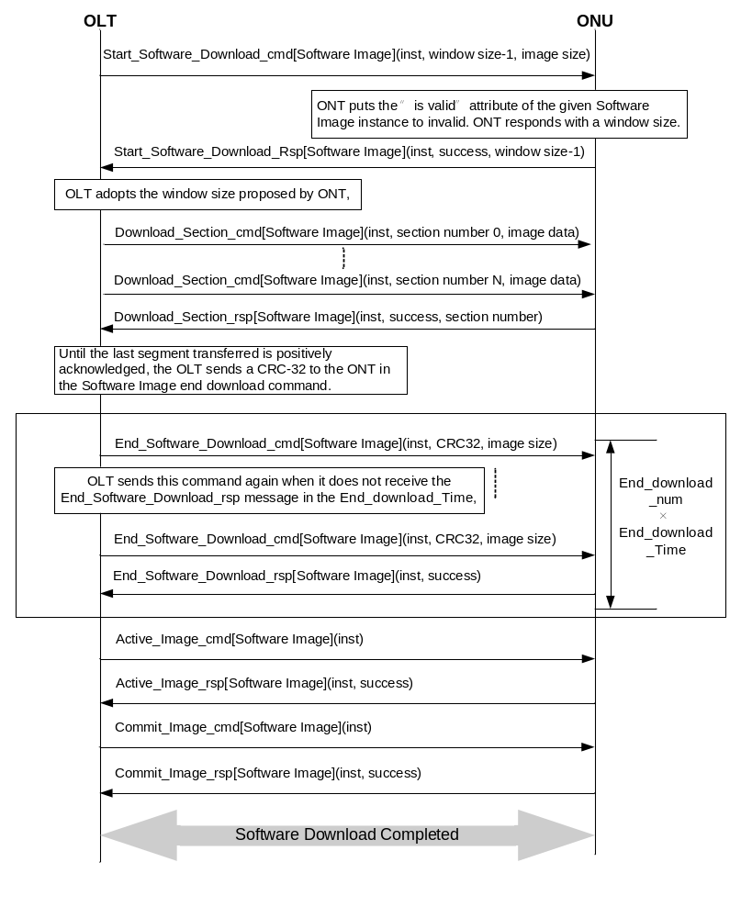
图7 ONU远程软件升级流程图
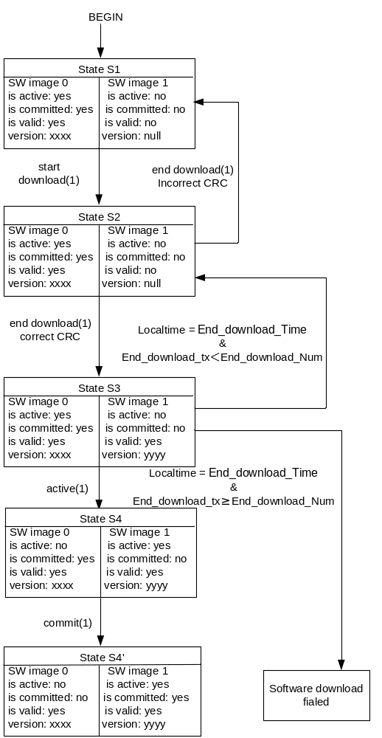
图8 ONU远程软件升级状态转移图

  - 操作管理维护要求
    - OLT的操作管理和维护功能要求
GPON系统操作维护管理功能应支持对OLT和ONU的配置、故障、性能、安全等管理功能。OLT的操作管理和维护功能主要通过GPON网元管理系统（EMS，即设备网管）进行。ONU的操作管理和维护功能有两种实现方式：一种是本地管理，一种是远程管理。本地管理一般是指维护人员利用PC机通过本地网管接口（专用的Console口、UNI FE接口、串口等）对ONU进行本地的配置、故障、性能和安全管理。远程管理则是由系统管理员通过EMS系统实现对ONU的远程管理，内容也包括配置、故障、性能、安全等方面。ONU的远程管理又有多种实现方式：
- OLT作为网管系统的代理，通过G.984规定的OMCI方式对ONU进行远程管理；
- 由自动配置服务器（ACS）通过DSL Forum规定的TR-069方式对ONU进行远程管理；
对于不同类型的ONU，远程管理的实现方式也不同，具体要求见17.4节所述。

    - 网元管理系统(EMS)要求
      - EMS通用要求
- 管理协议和设备管理接口
- EMS应通过SNMP v2c网管协议对GPON系统进行操作、管理和维护，可选支持V3版本；可选支持TELNET或WEB方式的网管；
- EMS应支持以带外和带内两种方式实现对OLT设备的访问，带外访问方式应当提供所有带内访问方式的功能，带外访问方式应当实现访问控制，防止非授权访问；
- EMS与OLT设备之间应采用以太网、DDN（N×64kbit/s 1≤N≤30,V.35接口）和2Mbit/s（G.703同向型接口）中的一种DCN接入方式；建议支持以太网接入方式；
- EMS管理系统应具备对设备进行配置管理、故障管理、性能管理和安全管理方面的功能；
- OLT应支持用户通过其所带的CONSOLE口对其进行带外方式的操作维护；
- 操作用户（以下简称“用户”，指EMS的操作人员）的接入方式和能力
- EMS应支持用户的本地和远程接入；
- EMS系统应支持多用户（至少16个）同时操作；
- 软硬件平台要求
  - EMS系统所采用的操作系统和数据库
GPON的EMS平台的操作系统应采用UNIX、Linux，Windows 2000/XP/2003/Server、Mac OS、Solaris等中的一种；EMS应支持数据库管理,能管理网管系统内部所有的数据库系统；应支持MS SQL Server 2000/2005、MySQL、Oracle数据库等中的一种及其兼容版本。

  - 软件
EMS系统软件应满足前向兼容性，即软件版本升级后，能管理当前网上运行的所有网元，低版本系统中的所有数据能自动迁移至高版本系统中。
用户侧可以采用专门的客户端软件方式，也可以采用Web方式。
网管系统应提供对自身的管理功能，如系统启动、初始化、关闭、备份等。
如果OLT设备支持DSL接口板的混插，则EMS应支持对DSLAM及OLT设备进行统一管理。
  - 管理容量
EMS平台的典型配置应具有管理不小于1000个OLT，不小于100000个ONU的能力。建议具有支持1000000线的容量。在最大设备容量范围内，被管理网元数目的增加对系统性能没有显著影响。
  - 处理能力
EMS系统应具备较强的告警、性能、命令等数据的处理能力，至少应满足如下要求：
    - 告警平均响应时间：网络设备运行正常情况下，从网元发生告警到EMS显示告警不大于10秒；
    - 告警记录容量：不小于5,000,000条或者不少于6个月的记录；
    - 性能记录容量：不小于10,000,000条或者不少于6个月的记录；
    - 命令日志记录容量：不小于150,000条或者不得少于6个月的记录；
    - 其他处理能力参数，待定。
- 可靠性
EMS系统应满足如下可靠性要求：
- EMS应支持数据库备份、恢复和拷贝功能。可以以手动或者自动的方式将指定的数据备份到指定的外围存储器中，外围存储器可以包括磁盘，磁带，数据库等；并在需要时提供便捷的数据恢复操作接口，将指定外围存储器中的内容恢复到系统中(从不同的存储介质或者地理位置)。
- 支持（1+1）热备用（Hot-Standby）和温备用（Warm-Standby）配置。热备份主备倒换时间不超过10分钟。 双机可选支持浮动IP的设置。
- 提供EMS服务器与网元之间链路的监视功能。一旦EMS本身或与网元之间的链路出现故障，EMS应能及时提醒用户，当链路恢复后，EMS应能提供相应的安全和恢复功能。
- 网管应能对系统的各个部分进行持续的或间断的测试、观察和监测，以发现故障或性能的降低。EMS提供对EMS系统所采用的服务器CPU，内存及数据库使用情况的监控。
- EMS投入和退出对网元的业务不产生任何影响。
- 系统异常停止后，不能影响网元的正常运行和网络的正常业务。
- 用户界面程序异常停止时，不影响服务器端和其它用户界面的正常运行。
- 软件管理
- 提供对自身软件的管理功能，包括：
- 软件及补丁安装管理（GUI）：提供详细、友好的软件及补丁安装向导并生成相应的日志文件；
- 提供自身软件版本信息；
- 补丁安装过程提供备份原程序功能；
- 服务器端升级后，本地及远程客户端自动升级功能；
- 对所管辖网元上的软件进行远程维护，包括：
- 查询网元的软件版本信息；
- 软件在线升级功能；
- 软件热补丁升级功能；
- 对软件提供批量备份/恢复/升级功能；
- 对补丁提供批量升级及管理功能；
- 支持对ONU软件升级的批量处理；
- 数据管理
- 提供配置、告警、性能等数据的数据库手工及自动拷贝和导出功能。
- 提供打印设置和打印功能，对配置、告警、性能数据等进行打印。
- 用户界面
- EMS优选采用中文界面，可选支持英文界面；
- 人机接口采用窗口、图标、菜单、光标方式，界面简洁、友好，并提供丰富、准确的联机帮助；
- 被管理网络中的全部网元均由一个管理软件平台进行管理，在一个工作窗口上应能监视整个授权管理的区域。
- 屏幕保护。对客户端屏幕具有人工和自动锁定功能。当操作员停止对系统的操作或者在特定时间内没有操作时，可将屏幕锁定，防止其它用户进入。同时具有屏幕激活再进入功能（需要输入口令），能通过鼠标/按键触动激活屏幕。当操作员超过一定时间没有操作时，系统应可以自动注销该用户。
- 时间同步
- EMS网管服务器应支持NTP协议进行时间同步。同时系统应支持如下三种方式实现网元时间与网管服务器的系统时间之间的同步：
- 通过手工方式进行网元与网管服务器之间的时间同步；（必选）
- 通过SNMP协议的时间同步机制使网元时间同步于EMS服务器的系统时间；（必选）
- 网元也支持NTP协议，并通过NTP协议自动与统一的时间服务器进行时间同步，从而与网管服务器的系统时间进行自动同步；（可选）
- 时间标记以秒为单位；
- 北向接口
EMS优选提供北向接口，接口协议可以采用CORBA、XML或SOAP。北向接口应提供登录、拓扑、业务发放、告警、存量统计、性能统计等功能，保证NMS访问服务的可扩展性、一致性和易操作性，保证EMS服务实现的多样性，不同设备、不同业务类型服务的易配置性。
另外，EMS应提供与电信营业系统（“97系统”）的电子工单接口，以实现业务发放过程的自动化。具体的电子工单接口待定。

      - 故障管理要求
- 故障检测功能。网管应能对系统的各个部分进行持续的或间断的测试、观察和监测，以发现故障或性能的降低。例如，当PON接口物理层性能（如光通道误码率）严重下降时，系统应能产生告警。当ONU突然掉电后，应产生Dying Gasp告警，EMS应支持Dying Gasp告警的检测。
- 故障同步功能。EMS和网元之间应支持故障的手工和自动同步。手工同步就是网管应能对网元上产生的告警手工进行同步。自动同步是指在EMS系统失效或者EMS与网元之间的链路失效后，一旦系统恢复正常，网管应能对网元上产生的告警自动进行同步。
- 故障定位和分析功能。EMS应能判定故障发生的时间和故障的位置，故障定位应尽可能定位到端口，并以图形显示方式或文本的方式显示产生的位置，尽可能给出可能的故障原因；建议EMS判断故障后应给出修复建议；EMS应该能支持维护人员手动输入维护经验，并能够支持导出维护经验。
- 告警显示。
- 告警发生后，EMS系统应通过多种方式显示告警，并根据告警的类别和等级以不同的声音和颜色进行显示。
- 提供应提供声音设置开关，不同级别告警的音量和持续时间可调。
- 应提供颜色要求。不同的告警信息有不同的颜色区别。
- 告警显示过滤。根据设定的过滤条件，有选择地显示当前或历史告警事件。过滤条件可能是告警源、告警级别、告警类型、告警时间、管理区域(*)、告警状态灯及其组合。
- 告警归类功能。EMS应能通过指示灯和告警信号指示设备的故障，不同的故障原因对应不同的告警信息。
告警类型建议分为如下五种：
- 设备告警
- 服务质量告警
- 通信告警
- 环境告警
- 处理失败告警
系统应能够为指定的告警原因分配（或重新分配）告警的严重级别。告警严重级别分为如下五类：
- 紧急告警（Critical）
- 主要告警(Major)
- 次要告警(Miner)
- 提示告警(Warning)
- 清除告警（Cleared）
按照告警清除状态，可分为：
- 当前告警
- 历史告警
按照告警确认状态，可分为：
- 已确认告警
- 未确认告警
- 告警处理
EMS应支持告警日志功能。故障发生后，日志中应能记录该操作。系统告警日志统计列表应可对故障类型基于故障严重程度、故障原因、时间段进行分级处理。
EMS可选支持定制告警的处理规则，例如告警前转规则（邮件或短信通知）、告警延时上报规则、告警计数（告警累计到某个数量级后自动生成新告警）、告警自动确认规则、告警自动清除规则、告警抑制规则等。
故障事件恢复后，系统网管的相应告警信息应能自动清除；同时，也支持手工清除。对于手工清除，日志中应能记录该操作。
- 告警查询与统计
- EMS应支持对当前告警或者历史告警提供查询和统计功能，查询或统计的条件为以下信息或以下信息的任意‘与’/‘或’组合：
- 告警源；
- 告警发生时间；
- 告警严重等级；
- 告警原因；
- 告警状态；
- 告警清除时间；
- 告警确认时间；
- 确认用户；
- 告警历时（可选）；
- EMS应提供告警查询或统计信息的输出功能，可设置告警输出条件、告警输出目的地和告警输出方式。告警查询/统计报告的输出方式包括打印和保存为一个文件。告警输出条件包括以下信息或以下信息的‘与’/‘或’组合：
- 告警类型
- 严重级别
- 告警源

      - 配置管理要求
GPON的EMS系统应提供对OLT和ONU的配置管理功能，具体要求如下：
  - 拓扑管理
- 能够以图标形式显示所管辖的所有网元、网元组（由于显示的需要，可将网元划分为互不交叉的网元组）或子网；如有可能，显示网元的机架/子架的组成（包括子架编号，具体的槽位、单元盘等，并标注相应的名称）。采用不同的图标来标识不同类型的节点（网元或子网或其它）。操作员通过点击网元图标，可获得网元的详细配置信息，或者执行网元配置和其它管理功能。
- 网络拓扑能够动态、实时显示被管网元的运行状态和状况
- 实时反映网络拓扑结构和网元配置的变更情况，网络拓扑结构的改变（如ONU上线/下线等）和网元配置信息的改变能通过某种醒目方式在拓扑图中通知用户。
- 当EMS与网元之间的通信出现故障时能在拓扑图上反映出来。
- EMS能够提供灵活、方便的拓扑排列、添加、删除、修改、移动等拓扑编辑功能：
- 在拓扑图上手工添加、删除网元；
- 在拓扑图上手工添加、修改、删除网元之间的连线；
- 手工定义、修改、移动、删除网元位置、名称；
- 提供网元的自动排列；
- 拓扑图查看功能：
- 背景地图能定制
- 拓扑图能放大和缩小
- 根据需要选择是否显示或隐藏某些网元；
  - 网元管理
- 创建、修改、删除、查询网元的配置；
- 查询和/或修改网元的信息，包括：OLT插槽中是否安装单元盘，例如槽道中的单元盘类型、型号、状态、是否有保护及保护方式；
- 对板卡进行查询和配置操作，可以查询、添加、删除单板；可以查询板卡当前的CPU使用情况；可以对板卡进行复位操作。
- 查询和修改ONU配置信息，包括ONU在线状态、加入方式（手动/自动）、远程复位ONU等；
- EMS应能对OLT的网络侧接口参数进行配置，例如
- 端口使能；
- 端口全双工/半双工
- 端口流控；
- VLAN 功能；
- MAC绑定及ACL过滤功能；
- 限速功能；
- RSTP功能；
- 链路聚合；
- 端口镜像；
- EMS能够通过远程管理（OMCI）方式对ONU的UNI端口的属性进行管理，包括：
- 端口状态管理，例如打开/关闭、工作速率，流控，双工，自协商等；
- 端口VLAN管理
- 端口Classification&Marking功能
- 与端口相连的以太网链路状态（EthLinkStatus）
- 端口限速功能
- 端口的组播功能管理
- PON接口管理，主要包括：
- 复位PON口（复位PON口后该PON口下所带的ONU全部会重新激活）
- 设置T-CONT/Gemport的类型和数量
- 加密管理（打开/关闭）
- 下行/上行FEC功能的管理（打开/关闭）
i) 单一界面下可进行全网ONT远程管理，包括
- ONT增加、删除、修改
- ONT激活/去激活
- ONT复位
- ONT重注册
- ONT模板管理（能力模板，告警模板，DBA模板）
- ONT认证安全管理，支持SN认证或者SN＋Password认证
- 设备保护倒换功能管理。指配、删除、修改系统保护功能：
- 主控制器；
- PON接口盘（可选）
- 应能对网元自身的环境监控参数进行配置，例如板卡温度的查询和温度告警门限的设置等，可设置风扇自动开启和关闭的温度门限。
- 支持离线查询ONU的各种信息，所有配置信息在ONU断电恢复后都应自动配置。
  - 用户和业务管理
- 支持以业务模板的方式进行ONU业务配置，且可以根据需要可以选择不同的模版（可选）；业务模版应为可自定义的，且定制的模版可应用于全网设备；
- 应能对用户或者用户的每项业务的SLA参数进行配置，如保证带宽、最大带宽和业务优先级等，配置的保证带宽总和不应超过PON最大系统带宽；
- 应能配置用户或端口的以太网功能，如VLAN、帧过滤、组播等；
- 应能支持对帧过滤等安全功能的管理，可以分别根据物理端口、源mac地址、目的mac地址、以太网类型、VLAN标签、IP协议类型、源IP、目的IP、四层源端口、四层目的端口等进行帧过滤的配置；
- 应能配置PON系统功能，如光纤保护倒换等；
- 网络拓扑结构发生变化时应能自动更新；
- 业务的QoS管理，包括业务流分类规则、排队规则、优先级标记方法、调度算法、限速参数等；
- 支持IPTV及组播业务管理：包括组播服务的启用/关闭、igmp功能；EMS还应支持对组播业务的以下管理要求（部分属于性能管理）：
- 组播信息的显示：在线组播组，组成员，及状态；
- 组播信息的统计：每个组播组的点播次数，点播总时长，平均点播时长；每个用户端口的点播次数，点播总时长，平均点播时长；
- 组播日志显示和保存：包括用户端口，组播地址，状态，加入和离开时间；
EMS可选支持监测网络设备的下列可控组播信息：组播上线组数统计；用户在线点播端口数目；按端口统计用户点播日志信息；组播模板配置；组播按端口和按组的统计信息；组播预览参数配置和显示；组播端口使能攻能配置；上线组信息统计；上线端口信息统计（CDR功能）。
- TDM的配置（可选）：配置、查询TDM业务数据；
- VOIP的配置（可选）：配置、查询用户数据，例如物理地址（端口号），协议地址，V5序号，业务类型，电话号码等；
- 对广播风暴抑制等功能的管理；
- 能够在网管配置信息中标注各类业务专线、客户等信息以便快速查询
- 支持对DHCP Option60及82功能的管理，具体的DHCP option82的格式待定。

  - 资源管理
EMS应支持对全网的资源管理，主要包括对网元、槽位与板卡、PON端口、ONU/ONT、ONU/ONT的UNI端口等设备资源的占用情况统计和管理。提供报表统计功能并可以保存及打印。

  - 配置数据管理
- 配置数据合法性检查：当改变网络或设备配置时，检查对网元配置数据的合法性：
- 是否能提供此类配置；
- 与其它配置是否冲突；
- 是否有足够权限等；
- 如有差错，及时向用户报告，并生成相应日志。
- 拷贝配置数据：将一个成功配置好的网元配置数据拷贝到与此网元具有相同或相似配置的一个或多个网元中，然后修改配置数据。比如拷贝一个OLT或者ONU的配置数据，然后复制给一个新添加的OLT或者ONU，然后修改一定的属性（例如，速率），进而生成业务。
- 上、下载功能：
  - 每个网元在其控制机盘中保存有相应的网元数据；
  - 用户可以通过一定的命令同步获取网元的配置数据，使得EMS的配置数据同网元上的数据一致；
  - 用户也可以利用EMS中现有网元数据将网元配置信息下载到网元的控制机盘上；
  - EMS提供模板数据，直接将模板数据下载到网元或者对模板数据进行修改后下载到网元中。

  - 定期的配置检查
- EMS可选支持配置的定期检查功能（如每半个月或一个月）对设备（特别是ONU）的当前配置与之前保存的备份数据（或用户数据库中的配置数据）进行比较，得出那些配置进行了修改的汇总。

      - 性能管理要求
EMS应提供对网络侧端口、OLT侧PON口、ONU侧PON口、用户侧端口进行15分钟/24小时性能监测，并提供性能历史数据的报表统计功能，提供线图/柱图/饼图等图形化性能分析手段。性能监测内容应包含以太网基本性能、PON性能以及环境监测性能等性能参数。EMS系统要求提供对以太网端口实时性能进行监测，提供图形化界面显示以太网端口速率、流量等性能参数的实时变化趋势。应能根据不同条件查询历史系统性能记录，并能将查询结果和统计结果保存到外部文件并输出。请详细描述对上述要求的支持情况。
- 实时性能采集
网管应能启动对特定监测对象（指定的网元、单元盘、端口、功能块等）的特定性能参数的测量功能，并进行测量数据的分析和处理。结果可选折线图或柱状图。
性能数据的采集方式包括
- 支持15分钟和24小时两种性能参数收集方式；
- 可设置性能参数收集的起止时间；
- 性能监测的参数
EMS应允许用户设定、查询、修改网元性能监测的如下属性：
- 性能监测对象（指定的网元、单元盘、端口、通道、功能块等）；
- 需要监测的参数名称；
- 监测周期（15分钟或者24小时）；
- 监测状态（打开/关闭）；
- 开始时间；
- 结束时间；
- 是否自动上报。
- PON接口性能采集参数
- 统计参数应包括PON接口性能参数、网络侧接口性能参数等；
- OMCIPDU统计（可选）
- 接收和发送的字节包数
- 发送/接收的各类帧长统计等
- 应能对PON系统及每个ONU的带宽的使用情况进行统计；
- 可测量发射光功率和接收光功率值（可选）
- GPON 基于GEM Port性能统计（可选）
- 插入报文数
- 丢包计数
- 发送块计数
- 接收报文计数
- 接收块计数
- 接收的严重错误块计数

f）GPON ONT线路质量统计（可选）
- ONT LOFI告警次数
- ONT 上行BIP错误帧数
- ONT 上行定界失败帧数
- ONT 下行BIP错误帧数

- 以太网性能参数采集和监视（可选）
系统可选支持对网络侧接口和用户侧接口的如下以太网业务性能参数的采集和监视（可选）：
- 不同长度的包统计
- 总体性能统计
- 接收到的单播包数（必选）
- 接收到的组播包数（必选）
- 接收到的广播包数 (可选)
- 发送的单播包数 （必选）
- 发送的组播包数 （必选）
- 发送的广播包数 （可选）
- 接收到的“PAUSE”流控帧数（可选）
- 发送的“PAUSE”流控帧数 （可选）
- 接收到的好包字节总数（必选）
- 发送的好包字节总数 （必选）
- 接收到的坏包字节数（必选）
- 发送的坏包字节数（必选）
- 碰撞和错误
- 检测到的监视器丢弃数据包事件的次数
- 校验错误数
- 经过单次碰撞后正确发送的帧数
- 经过多次碰撞后正确发送的帧数
- 以太网性能监视提供图形化显示（可选）
- 组播业务性能监控(可选)
组播VLAN报文统计项：
- 接收到的所有通用查询报文数
- 接收到的所有特定查询报文数
- 接收到的IGMP V2加入源组数,
- 接收到的IGMP V3加入源组数,
- 接收到的错误通用查询数,
- 接收到的错误加入源组数,
- 接收到的所有离开源组数,
- 接收到的错误离开报文数,
- 发送的所有通用查询报文数,
- 发送的所有特定查询报文数,
- 发送的所有IGMP V1加入源组数,
- 发送的所有IGMP V2加入源组数,
- 发送的所有离开源组数,
- 接收到的错误IGMP V2加入源组数,
- 接收到的错误IGMP V3加入源组数,
- 发送的所有IGMP V3加入源组数,
- 接收的所有无效报文数,
组播节目流量统计项：
- 实时组播流量
- 环境监控
EMS应可对设备或特定部件处的温度、风扇工作状态、电源状态等环境参数进行监控。
- 性能数据门限
系统应能对性能统计数据设定门限，性能统计数据超出门限时产生相应的告警。
- 性能监测数据的上报
网元应支持性能监测数据的上报功能。网元性能监测数据的上报可以按照EMS发出的相关指令进行；也可以是在每次监测周期（如15分钟）到达后，网元自动上报本周期内的性能数据。（前者为必选，后者为可选）
EMS将性能数据保存到数据库中，性能数据包括如下内容：
- 监测对象；
- 监测属性及其值；
- 监测周期；
- 本次监测间隔的结束时间。
- 性能数据的查询和统计
- 系统应能查询历史系统性能记录。查询结果可选以表格和图形如折线图、直方图、饼图等方式显示。
- 系统应能将查询结果和统计结果保存到外部文件并输出；
- 对查询统计结果进行打印输出。
- 性能数据存储
- 性能数据在EMS存储设备上保存一定期限的15分钟和24小时性能。
- 测量周期为15分钟的测量数据：30天；
- 测量周期为24小时的测量数据：60天。
- 设置性能数据的存储期限和存储容量，对超过期限或容量的性能数据，应提示用户进行归档和删除。
- 将性能测量数据以文本或者表格的形式转储到大容量存储介质如磁带机上，供用户进行脱机分析。（可选）

      - 安全管理要求
- 用户访问权限管理
网管系统应通过定义个人访问权限的方式，提供对于管理员/操作系统访问的安全措施，拒绝非法用户和密码错误用户的登录访问。不同级别的管理员有不同的权限，确保访问请求的发起者只能在自己的权限范围内执行管理操作。敏感信息，或固定用户终端鉴权属性，数据库和配置数据只能由有授权的个人和管理系统进行操作。
系统可选支持管理区域的划分，将不同的资源分配到不同的管理区域，在不同管理区域内对相应资源进行管理操作。应支持各个管理操作的权限分配，且查询和配置的操作权限可以分开给予。
支持用户锁定。例如密码输错三次该用户被锁定无法再尝试登录。
可定制用户的帐号规则，例如密码长度的限制、密码弱口令规则、密码过期规则等。
建议系统提供了如下两层ACL地址访问控制：
a) 系统ACL控制：针对整个网管系统的地址访问控制，所有用户只能从特定IP地址或网段的客户端登录网管服务器。
b) 用户ACL控制：针对某一个用户的地址访问控制，当前用户只能从特定IP地址或网段的客户端登录网管服务器。
- 用户等级管理
EMS应支持将操作用户分为几个等级，每个等级的用户具有不同的权限，高级别的用户拥有更高的管理权限。例如，可以把用户分为如下几个等级：
- 系统管理用户。负责对网管系统的管理，可以进行网络控制、各级用户口令设置、增加、修改或删除用户及日志管理等安全管理操作。
- 系统维护用户。负责系统的日常维护工作，并可访问和备份管理信息库中的数据。
- 系统操作用户。负责业务的维护，可以新建或拆除用户及其业务配置、处理告警、选择配置、进行故障管理等。
- 系统监视用户。只能对系统告警状态进行监视，观察浏览各种性能监测结果以及对各种报告的访问结果。这些操作均以查阅（读）为主。
- 操作日志
操作日志记录用户在系统中所执行的各种操作，为了防止用户的误操作，系统对各个用户在系统中执行的各种操作进行了详细的记录。
- 操作日志功能应记录所有用户的操作，包括用户名、操作时间、操作类型。非法用户登录网管应产生安全性告警，未经授权的操作尝试由系统日志记录并产生安全警告提示。
- 操作,告警,事件,安全和性能等日志文件保存时间和数量可以设定。
- 系统可以根据给定条件对操作日志进行查询和删除；
- 应可以将操作日志备份到指定的外围存储器中。

      - 日志管理
- 应支持对日志的操作，例如查询和备份（不宜对日志进行增加、删除和修改操作）；
- 日志管理应能支持对操作日志、安全日志和系统日志的管理；
- 操作日志应能记录用户操作信息，包括日志ID、操作级别、用户名称、操作名称、主机地址、命令功能、详细信息、操作结果、失败原因、接入方式、操作对象、操作开始时间、操作结束时间和关联日志信息；
- 安全日志应能记录系统的安全事件，例如用户登录（包括非法用户的登录）和注销、改变用户访问权限、系统EMS系统受到的攻击等；
- 系统日志应能记录EMS系统的各种系统事件，包括系统启动和关闭、软硬件升级、操作系统故障（比如系统启动过程中的事件）、网管软件故障、硬件故障、启动时某应用程序加载失败等。
6）应支持日志操作的权限管理。

      - 策略管理
- 应支持两种类型的策略：定时执行的策略、事件触发执行的策略。
- 应支持用户自定制策略。

    - ONU的远程管理功能
      - SFU和SBU型ONU的远程管理实现方式
SFU和SBU型应支持OMCI的方式进行ONU远程管理。具有VoIP功能的SFU可选支持TR-069方式。

      - HGU型的ONU远程管理实现方式
HGU型的ONU远程管理协议应采用OMCI和DSL Forum TR－069两种方式。
- OMCI方式：由OLT作为SNMP的代理，通过OMCI方式实现对ONU的远程管理。
- TR－069方式：ACS通过TR-069的方式实现对ONU的远程管理。关于OMCI与TR-069之间的关系和分工应参考WT-142（Revision 3），即OMCI负责HGU的L2及L2以下层功能的远程管理，ACS通过TR-069的方式实现对ONU的L3及更高层功能的远程管理。针对HGU的TR-069功能的详细要求待研究。

      - MDU和MTU型的ONU远程管理实现方式
MDU和MTU型的ONU的远程管理应支持OMCI和SNMP两种方式。OMCI负责MDU/MTU的L2及L2以下层功能的远程管理，SNMP实现对ONU的L3及更高层功能的远程管理。

    - ONU本地管理系统要求
      - 基本要求
- ONU应能通过其所带的以太网用户接口或者Console口对其进行的本地操作维护；
- ONU的操作维护管理功能应具备对其进行配置管理、故障管理、性能管理和安全管理方面的功能；
- 管理系统建议采用中文界面、Web或图形化方式。
ONU本地管理是否需要OLT的授权，这种授权需要OLT通过OMCI消息发给ONU，是否有这样的机制实现？

  - 其它要求
    - 环境要求
      - 光纤温度交变要求
当OLT和ONU间的光纤处于-25℃～55℃的温度交变环境内时，OLT和ONU应能正常工作，业务性能不应恶化或中断。

      - 温度、湿度要求
设备在以下环境范围内的环境中应能正常工作，其中OLT应至少支持类别1，ONU应支持3种类别中的一种：
- 类别1：温度：0℃～40℃ 相对湿度：10%～90%（非凝结）
- 类别2：温度：-30℃～40℃ 相对湿度：10%～90%（非凝结）
- 类别3：温度：-10℃～55℃ 相对湿度：10%～90%（非凝结）
注：以上为地面以上2m和设备前方0.4m处的温度。

      - 防尘要求
在以下灰尘环境下，GPON设备应能正常工作：
直径大于5μm的灰尘浓度≤3×10⁴粒/m³，灰尘粒子是非导电、导磁和腐蚀性的。

      - 大气压力要求
在以下大气压力条件下的环境下中，设备应能正常工作：
86kPa～106kPa

    - 电源要求
OLT应支持直流或交流供电方式，在a)或者b)条件下应能正常工作
ONU应支持交流供电方式，在b)条件下应能正常工作，可选支持备用电池供电。
- 直流电压及其波动范围要求：
标称电压：-48V
电压波动：在直流输入端子处测试的-48V电压允许变化范围为-57V～-40V。
- 交流电压及其波动范围要求：
单相220V±10%，频率50Hz±5%，线电压波形畸变率小于5%。
在正常情况下，设备的外壳与电源间的绝缘电阻不应小于50MΩ。

    - 电气安全要求
      - 绝缘电阻
正常情况下，设备的绝缘电阻不应小于50MΩ。

      - 设备接地要求
设备的接地电阻应小于5Ω。

      - ONU掉电通知功能
ONU应具有通过OAM的Dying Gasp功能将自身掉电事件通知OLT的能力。

      - 过压、过流保护
设备应安装过压、过流保护器。过压、过流保护器在外接电源异常时保护设备的核心部分。
设备应满足YD/T 1082-2000对模拟雷电冲击、电力线感应、电力线接触等指标的要求。

      - 电磁兼容
设备的电磁兼容性指标应符合GB 9254-1998以及GB/T 17618-1998的规定。

